|  |  |
| --- | --- |
| HỌC VIỆN CÔNG NGHỆ BƯU CHÍNH VIỄN THÔNG KHOA CÔNG NGHỆ THÔNG TIN I  **BỘ MÔN CÔNG NGHỆ PHẦN MỀM**  **Học phần:** Cấu trúc dữ liệu và giải thuật  **Số tín chỉ:** 3  **Mã học phần:** INT1306 | **ĐỀ KIỂM TRA TRÊN LỚP, THỰC HÀNH**  *(Trên hệ thống Code PTIT Client)*  Học kỳ 2 – Năm học 2022 – 2023  **Các lớp:** D21CN – AT – PT, D20DT  **Hình thức đào tạo:** Đại học chính quy |

**BÀI 1. DSA_P021. XÂU AB**

**CONTEST 1. LUYỆN TẬP DUYỆT VÉT CẠN**

Đề thi gồm có 13 bài. Thời gian làm bài: 90 phút

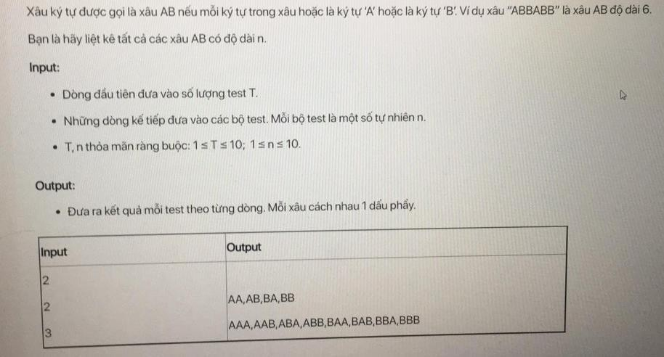

**BÀI 2. DSA_P017. SỐ LỘC PHÁT**

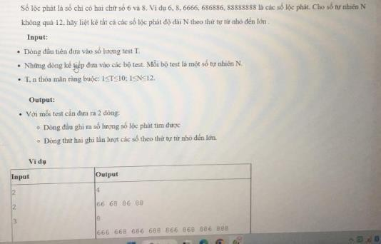

**BÀI 3. DSA_P037. XÂU NHỊ PHÂN ĐỐI XỨNG ĐỘ DÀI CHẴN**

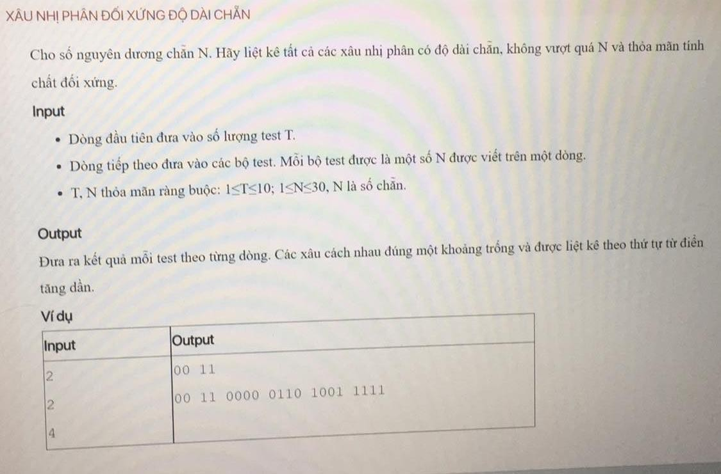

**BÀI 4. TỔ HỢP “NGƯỢC”**

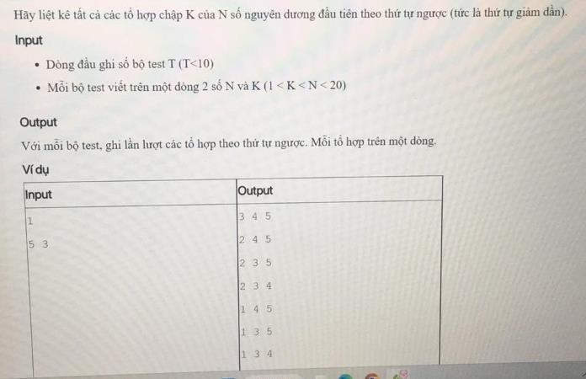

**BÀI 5. ĐẶT TÊN *(Trùng Code PTIT)***

**BÀI 6. DÃY CON CÓ K PHẦN TỬ**

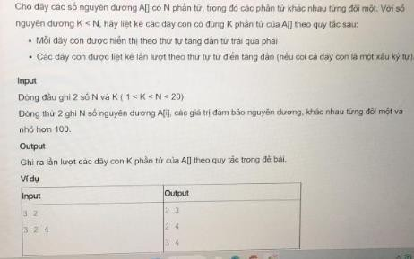

**BÀI 7. HOÁN VỊ**

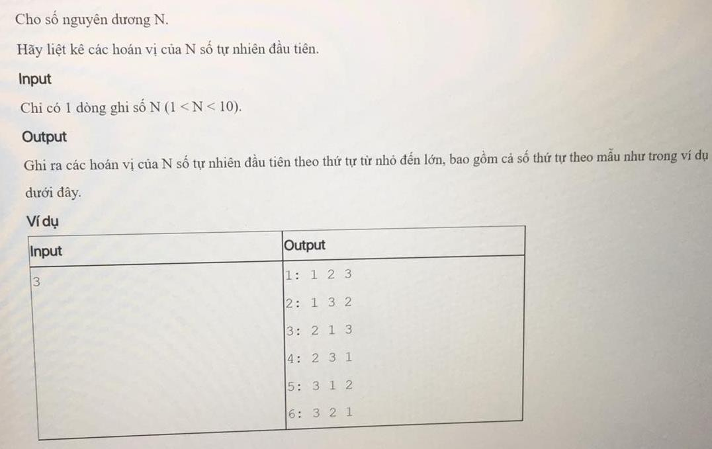

**BÀI 8. HOÁN VỊ NGƯỢC**

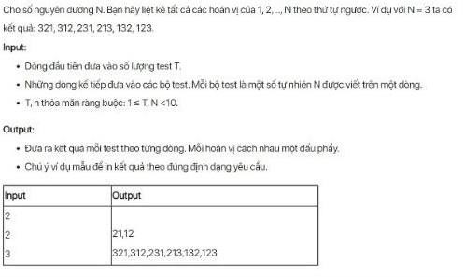

**BÀI 9. TRÒ CHƠI CARO NGANG**

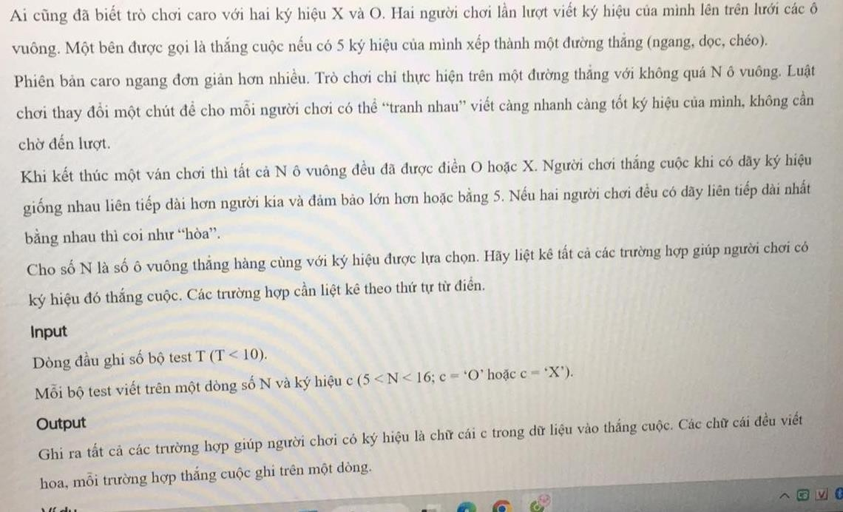

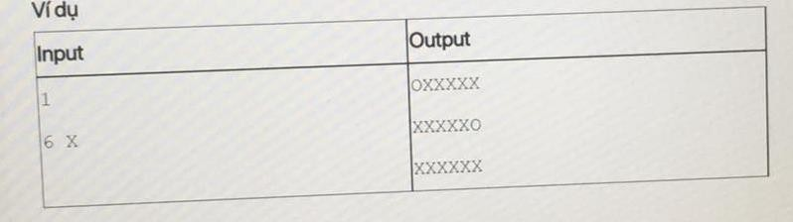

**BÀI 10. ĐỨNG ĐẦU**

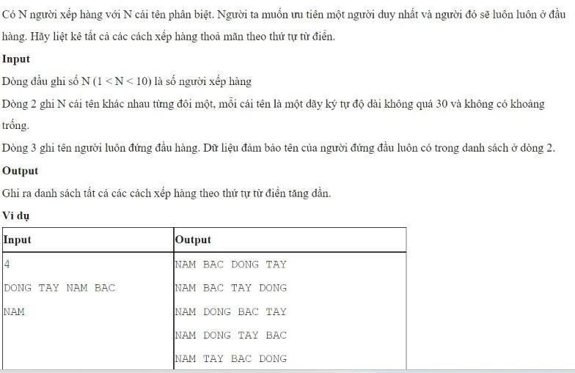

**BÀI 11. DSA_P101. ĐỨNG CUỐI**

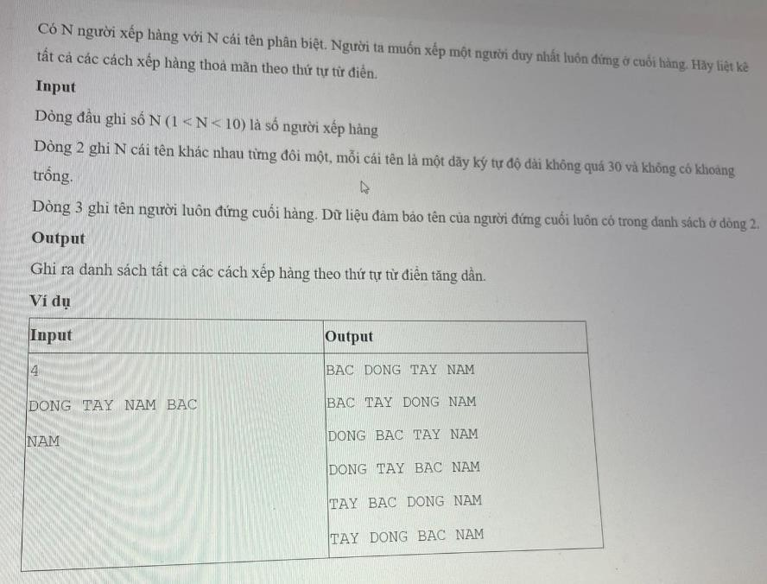

**BÀI 12. CHÊNH LỆCH NHỎ NHẤT**

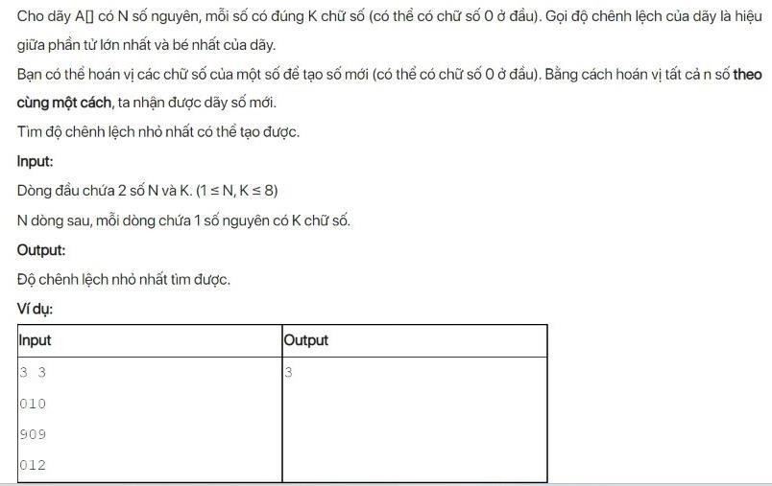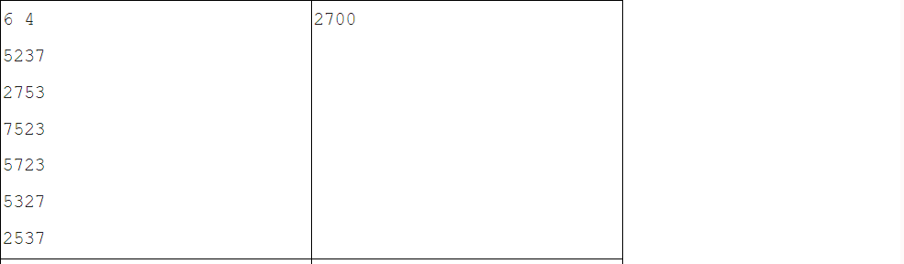

**BÀI 13. GIẢI PHƯƠNG TRÌNH**

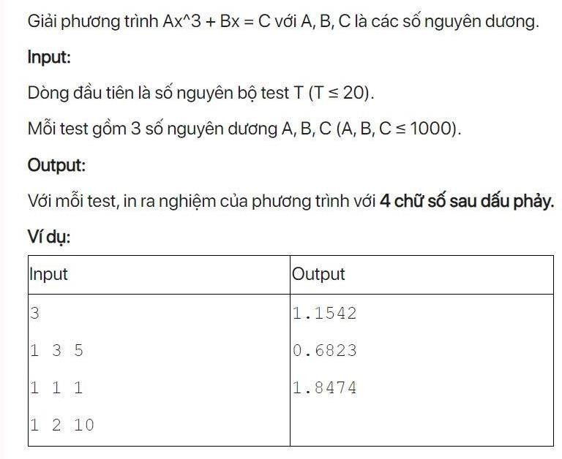

### Một số chú ý:

**BÀI KIỂM TRA SỐ 1** *(Làm tại lớp)*

Nội dung thi: Sinh kế tiếp, giải thuật tham lam, chia và trị, sắp xếp – tìm kiếm

1. Mỗi lớp sẽ thi 2 đề khác nhau. Mỗi đề thi gồm có 4 câu
2. Thời gian làm bài: 60 phút (Chung cho tất cả các đề).
3. Bài thi được chấm theo chuẩn ACM, chỉ tính các bài AC

## ĐỀ THI NHÓM 11 – Cả 2 đề

Ngày thi: Thứ 4, ngày 01 tháng 03 năm 2023. Thời gian thi: 16h – 17h Nhóm câu sinh kế tiếp hoán vị lặp

**BÀI 1. SỐ 2 ƯU THẾ**

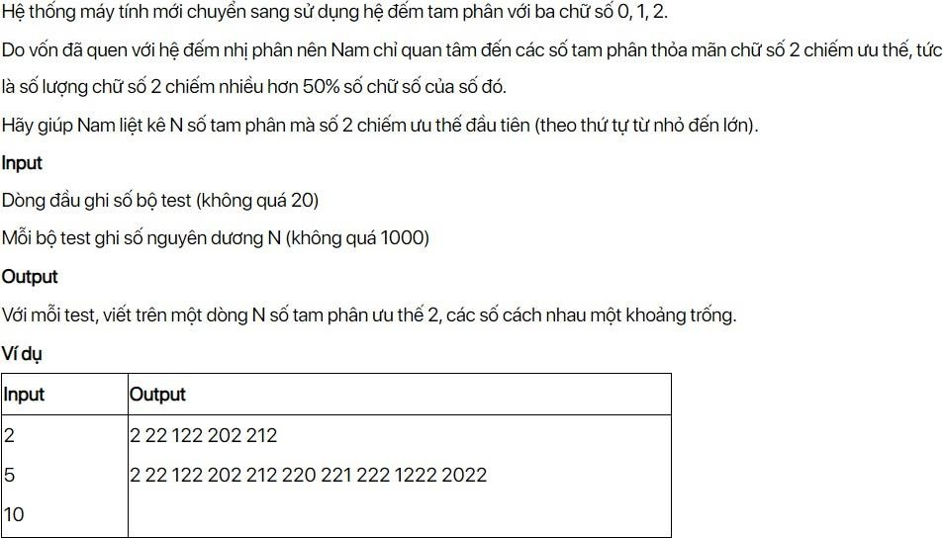

**BÀI 2. DSA_P060. CHỮ SỐ NGUYÊN TỐ**

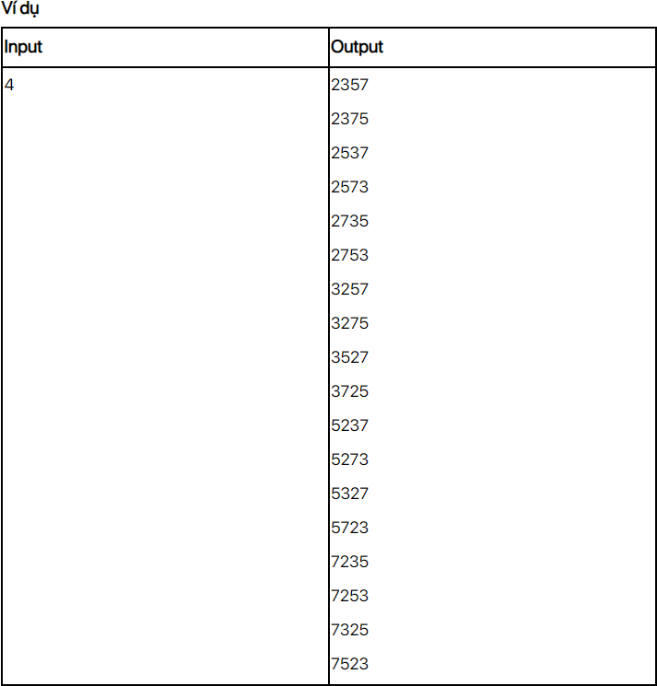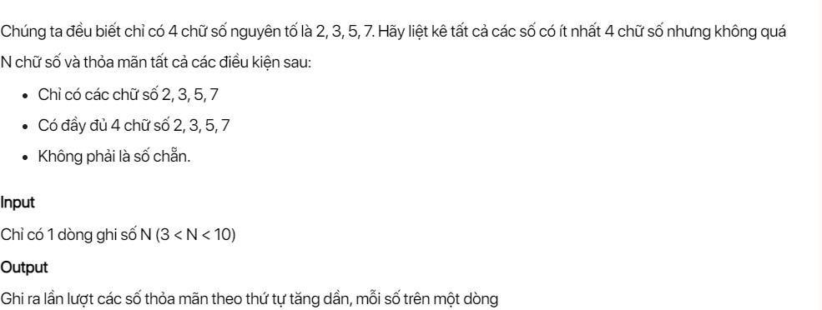

## ĐỀ THI NHÓM 12 – Đề 01

Ngày thi: Thứ 4, ngày 01 tháng 03 năm 2023. Thời gian thi: 16h – 17h

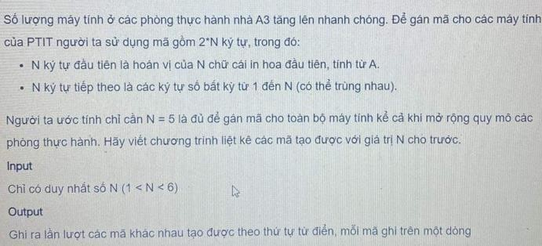**BÀI 1. DSA_P003. MÃ SỐ MÁY TÍNH**

**Ví dụ:**

|  |  |
| --- | --- |
| **Input** | **Output** |
| 2 | AB11 AB12 AB21 AB22 BA11 BA12 BA21  BA22 |

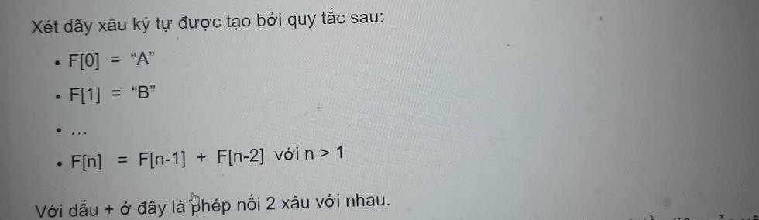**BÀI 2. DSA_P022. ĐẾM KÝ TỰ A**

Cho 2 số nguyên dương n và k. Tính số lượng ký tự A có trong k ký tự đầu tiên của xâu F[n]

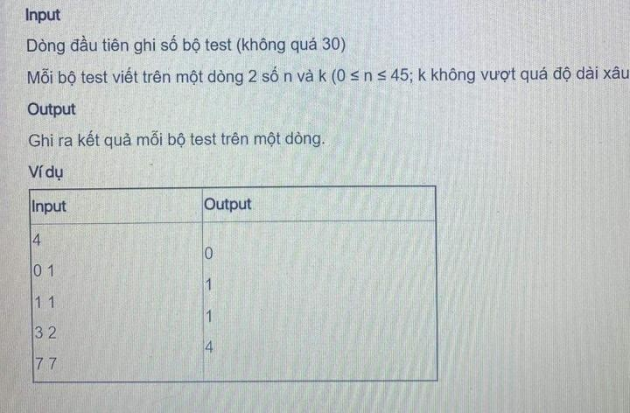

**BÀI 3. DSA_P037. XÂU NHỊ PHÂN ĐỐI XỨNG ĐỘ DÀI CHẴN** *(Xem Contest 1)*

**BÀI 4. DSA_P015. LIỆT KÊ HOÁN VỊ - 2**

**ĐỀ THI NHÓM 13**

Ngày thi: Thứ 5, ngày 02 tháng 03 năm 2023. Thời gian thi: 07h30 – 09h30

**BÀI 1. DSA_P013. HOÁN VỊ CHỮ SỐ**

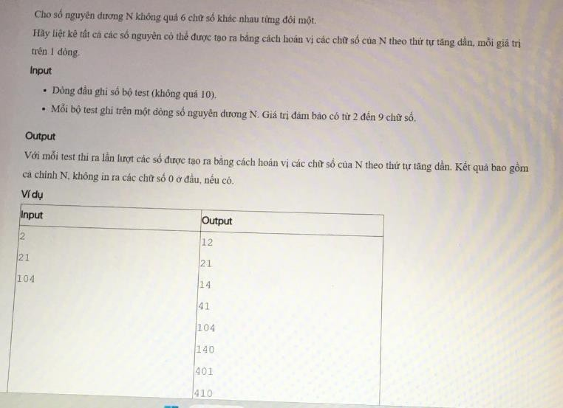

**BÀI 2. DSA_P008. LŨY THỪA MA TRẬN**

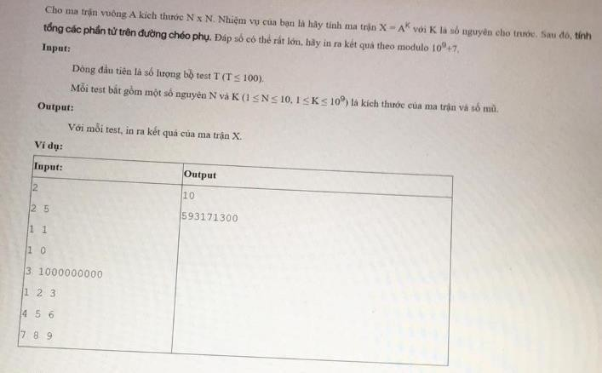

**BÀI 3. TÁCH NHÓM TỐI ƯU**

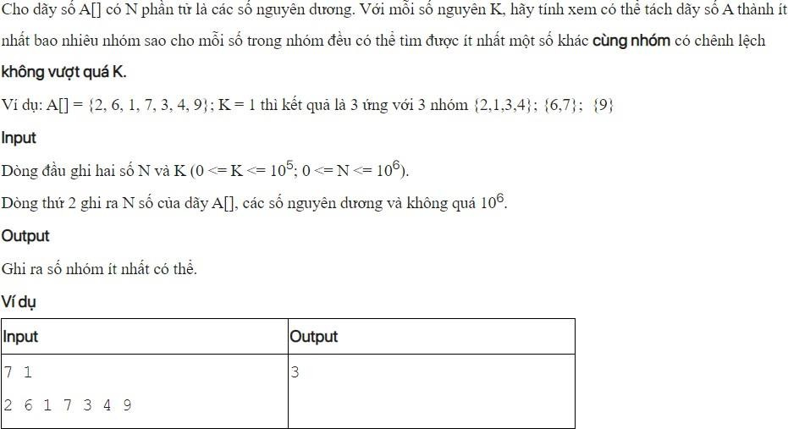

## ĐỀ THI NHÓM 20 – Đề 01

Ngày thi: Thứ 6, ngày 03 tháng 03 năm 2023. Thời gian thi: 16h – 17h

**BÀI 1. DSA_P013. HOÁN VỊ CHỮ SỐ** (Xem Đề thi Nhóm 13)

**BÀI 2. DSA_P021. ĐẾM KÍ TỰ B**

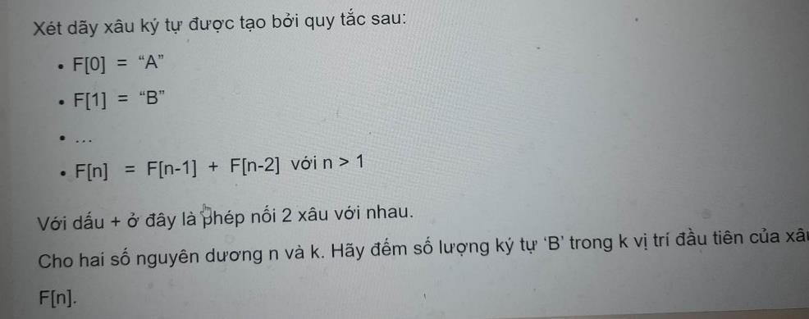

**BÀI 3. DSA_P037. XÂU NHỊ PHÂN ĐỐI XỨNG ĐỘ DÀI CHẴN *(Xem Contest 1)***

**BÀI 4. DSA_P011. ĐẾM SỐ VẬT CẢN TRÊN MÊ CUNG**

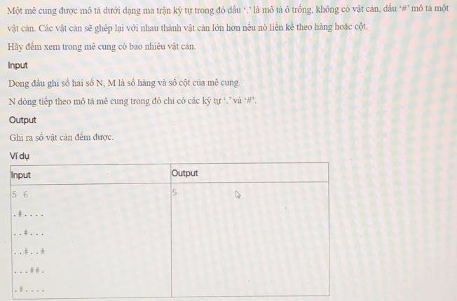

## ĐỀ THI NHÓM 20 – Đề 02

Ngày thi: Thứ 5, ngày 02 tháng 03 năm 2023. Thời gian thi: 16h – 17h

**BÀI 1. ĐỨNG CUỐI** (Xem Contest 1)

**BÀI 2. DSA_P022. ĐẾM KÝ TỰ A** (Xem Đề thi nhóm 12)

**BÀI 3. TRÒ CHƠI CARO NGANG** (Xem Contest 1)

**BÀI 4. DSA_P103. BÀI TOÁN TIM KIẾM**

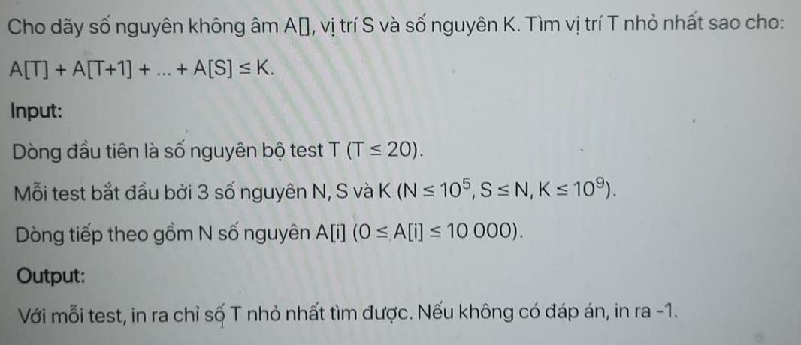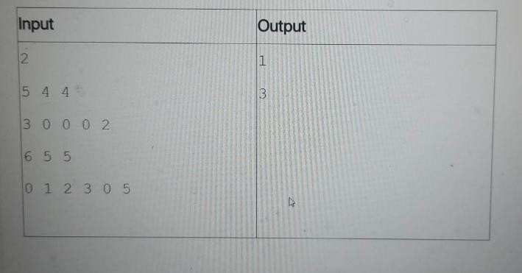

**NHÓM CÁC BÀI TOÁN THAM LAM CỦA CÁC LỚP CÒN LẠỊ BÀI 1. SỐ CẶP BẠN TỐT**

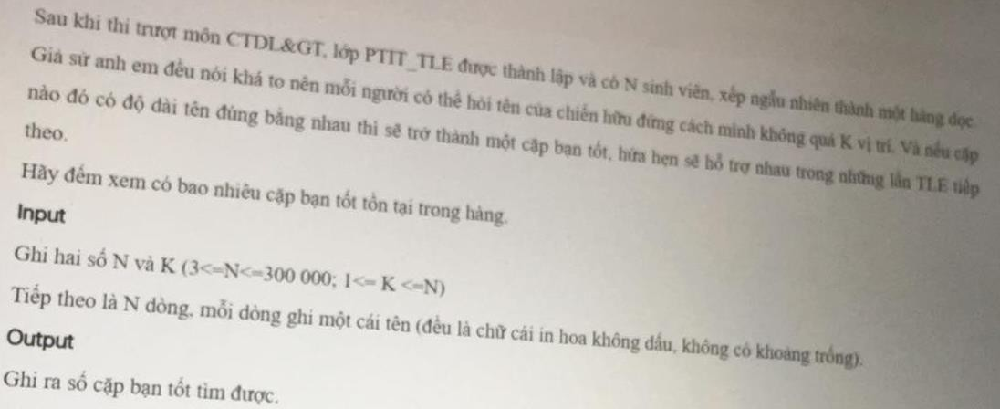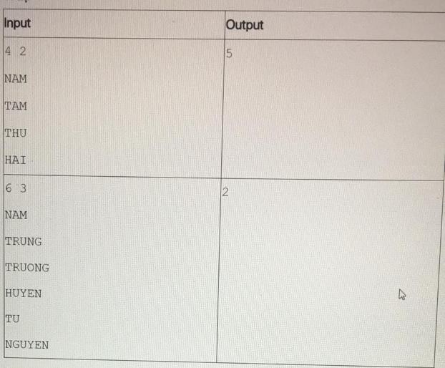

**BÀI 2. DSA_P112. VỊ TRÍ XUẤT PHÁT**

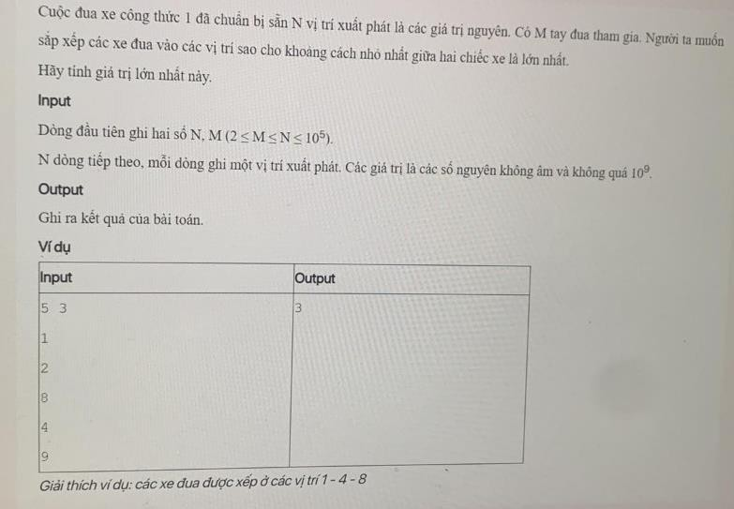

**BÀI 3. TRẢ LƯƠNG CHO LẬP TRÌNH VIÊN**

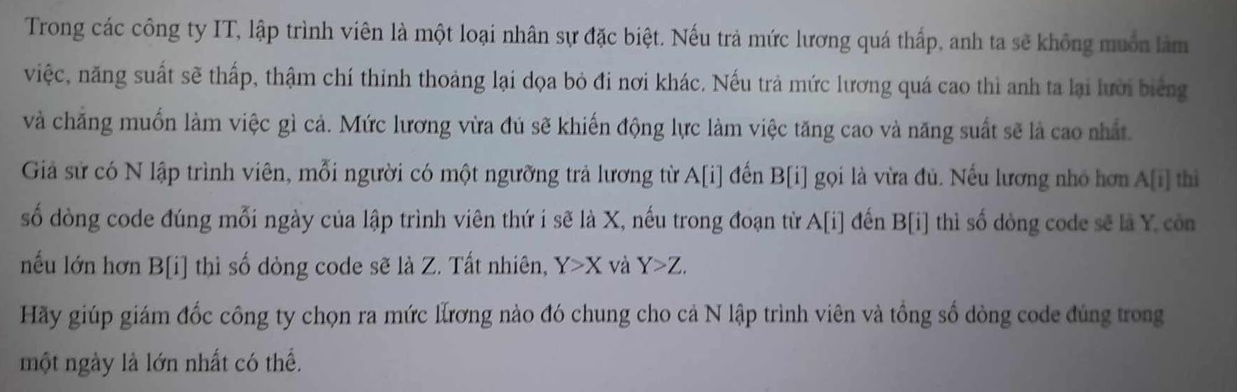

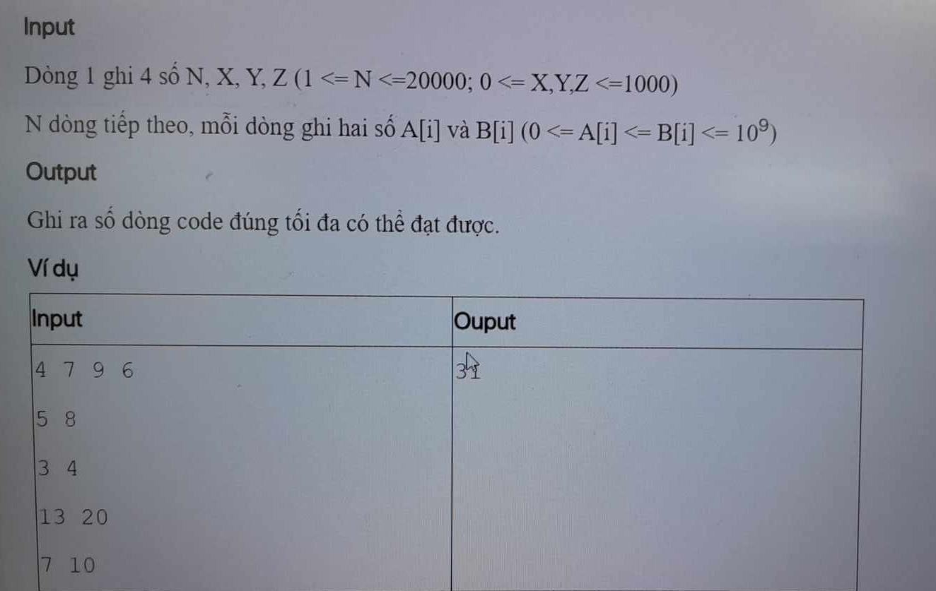

**BÀI THỰC HÀNH SỐ 1** *(Thực hành ở nhà)*

Nội dung thi: Sinh kế tiếp, giải thuật tham lam, chia và trị, sắp xếp – tìm kiếm và quy hoạch động

### Một số chú ý:

1. Mỗi đề thi gồm có 12 câu
2. Thời gian làm bài: 240 phút (Chung cho tất cả các đề).
3. Bài thi được chấm theo tổng điểm tính theo test. Mỗi bài là 100 điểm, tổng điểm tối đa toàn bài là 1200 điểm. Dựa trên số điểm này sẽ quy đổi sang điểm hệ 10.
4. Ca 1: 07h – 11h. Ca 2: 12h – 16h. Ca 3: 16h – 20h
5. Các nhóm thi ngày 09/04 nội dung thi có thêm phần ngăn xếp

**ĐỀ SỐ 1**

Ngày thi: 12 tháng 03 năm 2023

**BÀI 1. TỔNG LỚN NHẤT CỦA DÃY CON LIÊN TỤC**

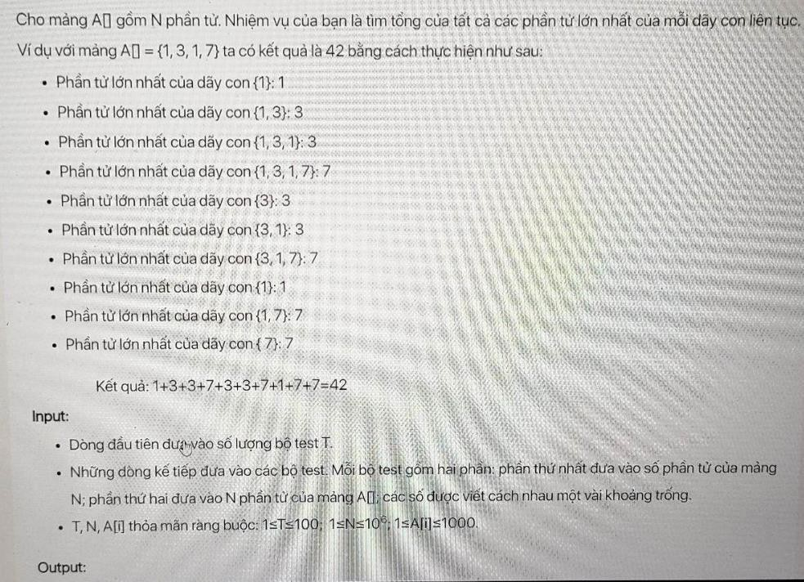

**BÀI 7. DSA_P107. XÂU CON KHÔNG GIẢM**

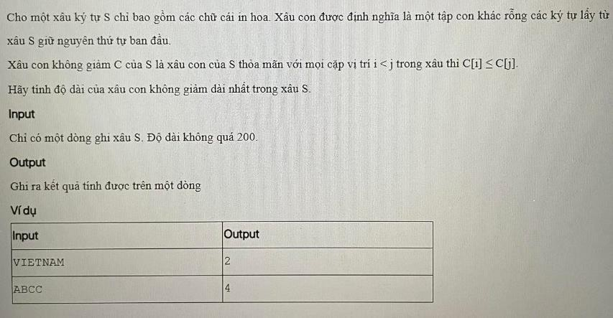

**BÀI 3. VỊ TRÍ XUẤT PHÁT** (Xem Bài kiểm tra số 1)

**BÀI 4. TỔNG ƯỚC SỐ**

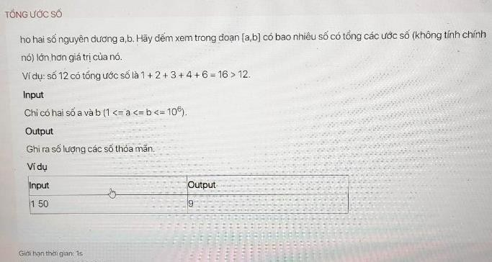

**BÀI 5. PHẦN TỬ LỚN NHẤT TRONG DÃY CON** (Trùng DSA06031 Code PTIT)

**BÀI 6. DSA_P034. TÍCH CHỮ SỐ**

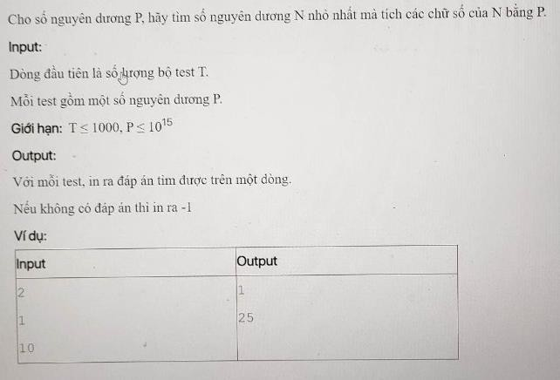

**BÀI 7. DÃY CON LIÊN TIẾP**

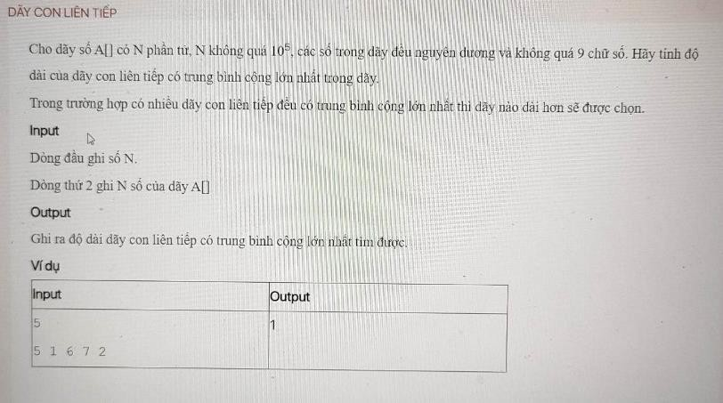

**ĐỀ SỐ 2.** Ngày thi: 19 tháng 03 năm 2023

**BÀI 3. CÂN BẰNG**

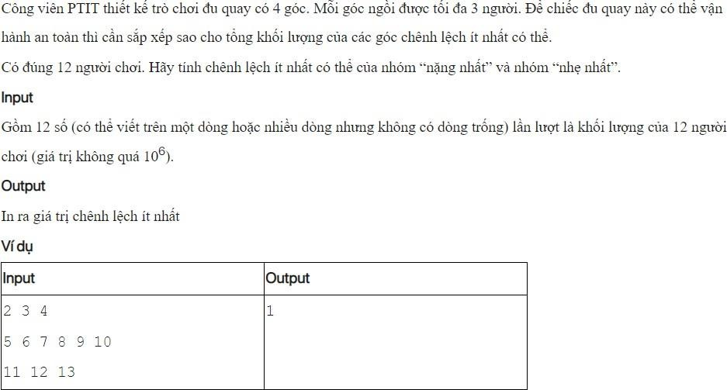

**BÀI 1. DSA_P032. NGƯỜI DU LỊCH**

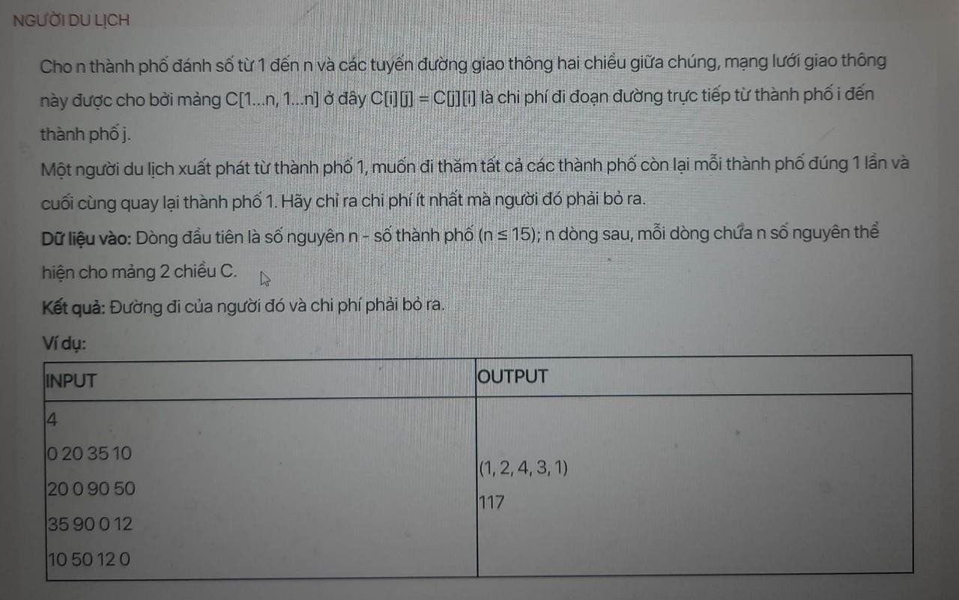

**BÀI 2. DSA_P042. DÃY SỐ ĐẸP**

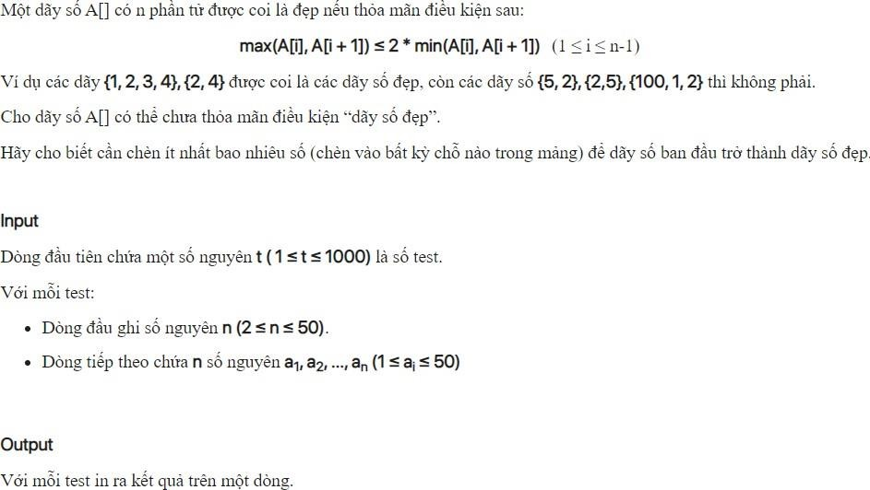

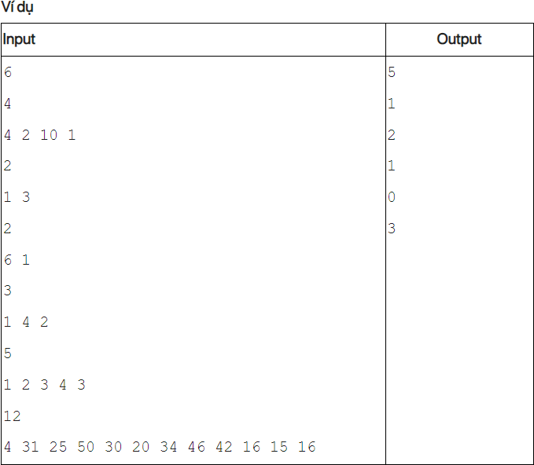

**BÀI 4. DSA_P043. XÂU CON NHỎ NHẤT**

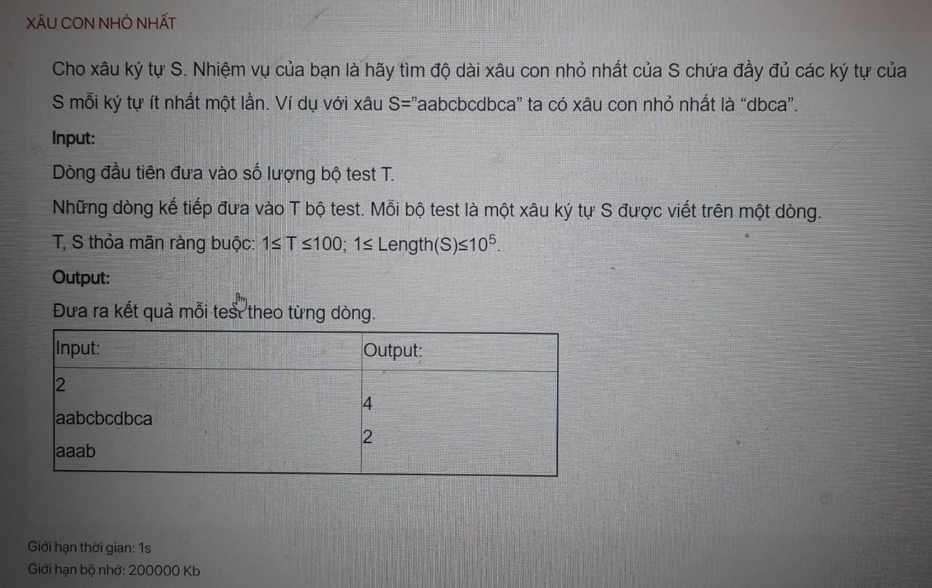

**BÀI 5. DSA_P084. DÃY CON LẶP LẠI DÀI NHẤT**

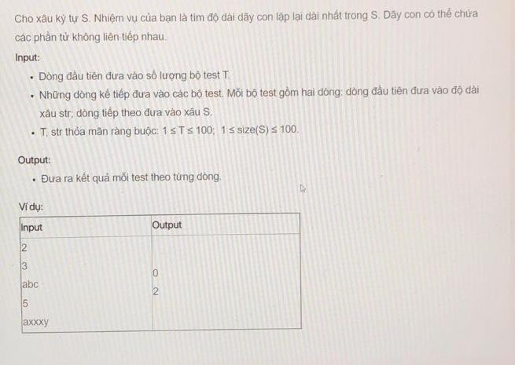

**BÀI 6. DSA_P109. LỰA CHỌN CÔNG VIỆC**

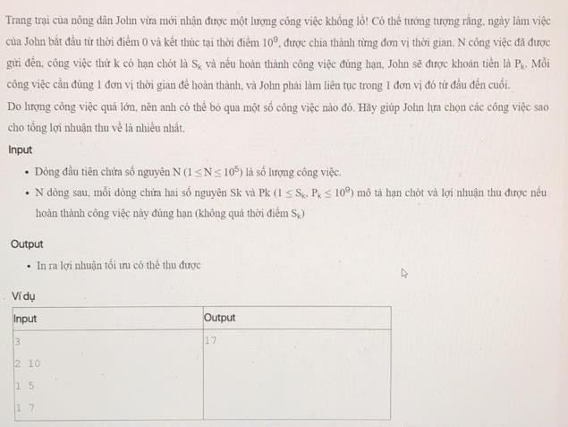

**BÀI 7. DSAKT035. XÂU ĐỐI XỨNG**

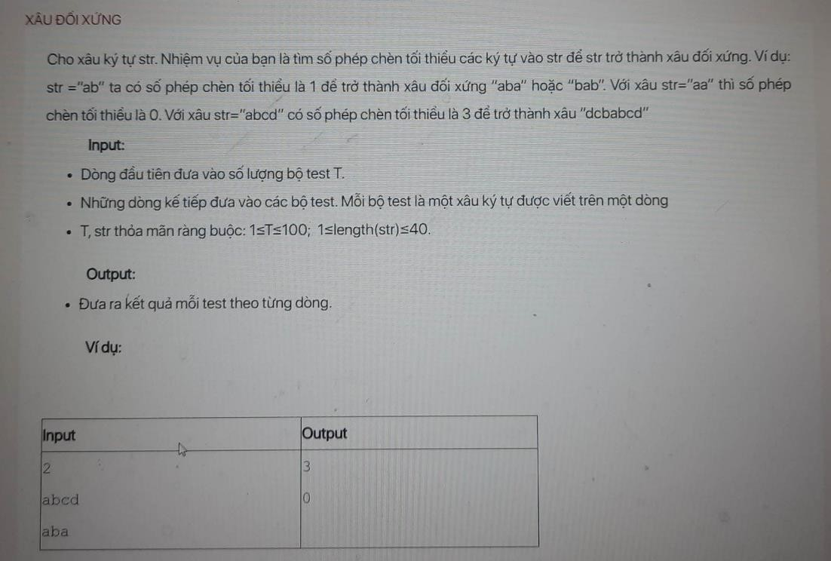

**BÀI 8. DSA_P083. ƯỚC SỐ CHUNG BẰNG K**

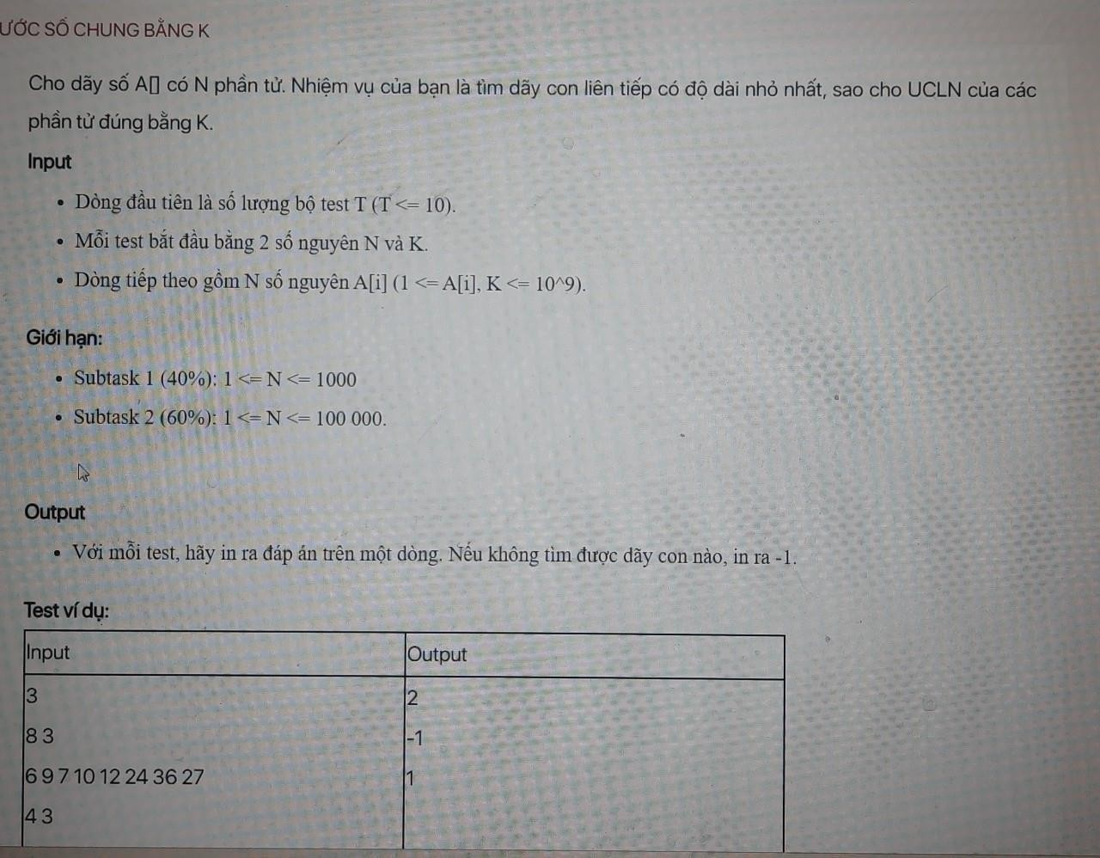

**BÀI 9. DÃY CON KHÔNG LIÊN TIẾP**

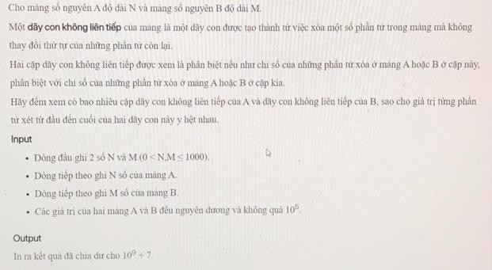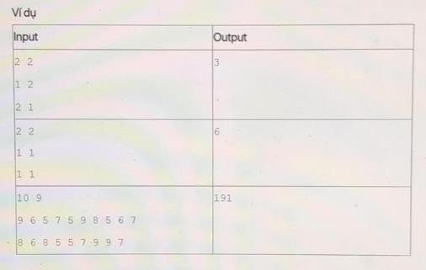

**BÀI 10. DSA_P048. K BIT 0**

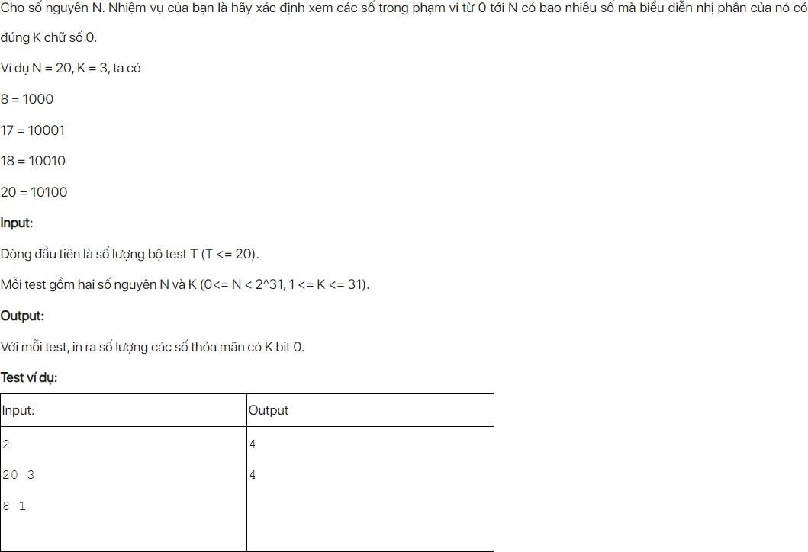

**BÀI 11. XÂU CON**

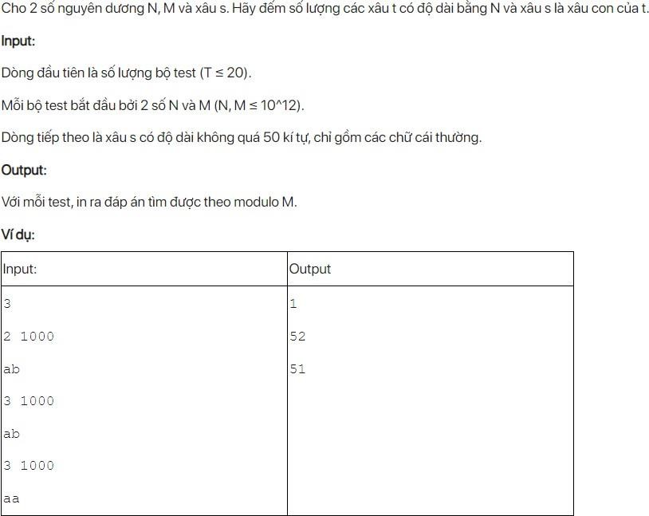

**BÀI 12. DSA_P049. SỐ LỘC PHÁT**

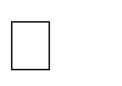Theo quan niệm Á Đông, số 6 và 8 đọc là lục, bát, do vậy người ta hay liên tưởng tới lộc phát, là phát tài phát lộc. Nhiệm vụ của bạn là hãy xác định xem trong các số từ 1 N và chia hết cho 8, tức dãy số 8, 16, 24, 32, … ,

tổng số lần xuất hiện chữ số 6 và 8 là bao nhiêu?

**Input:**

Dòng đầu tiên là số lượng bộ test T (T <= 100 000).

Mỗi test gồm một số nguyên dương N (1 <= N <= 10^18)

**Output:**

Với mỗi test, in ra đáp án tìm được trên một dòng.

**Test ví dụ:**

|  |  |
| --- | --- |
| Input: | Output |
| 4  10  18  33  56 | 1  2  2  4 |

Giải thích test 4: Có 4 số thỏa mãn là 8, 16, 48, 56, tổng cộng có 4 chữ số thỏa mãn.

**ĐỀ SỐ 3.** Ngày thi 02 tháng 04 năm 2023

## BÀI 1. DSA_P032. NGƯỜI DU LỊCH (Xem đề số 2 bài 1)

## BÀI 2. DSA_P093. KÝ TỰ A – B – C

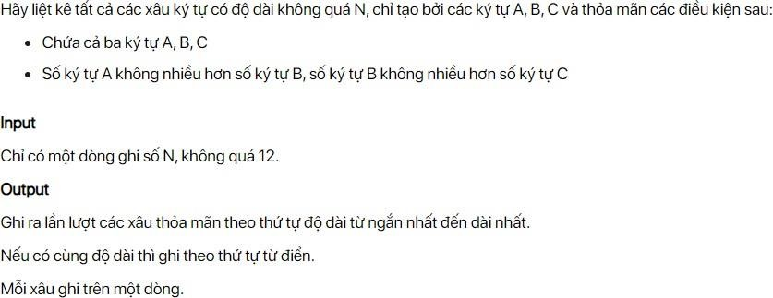

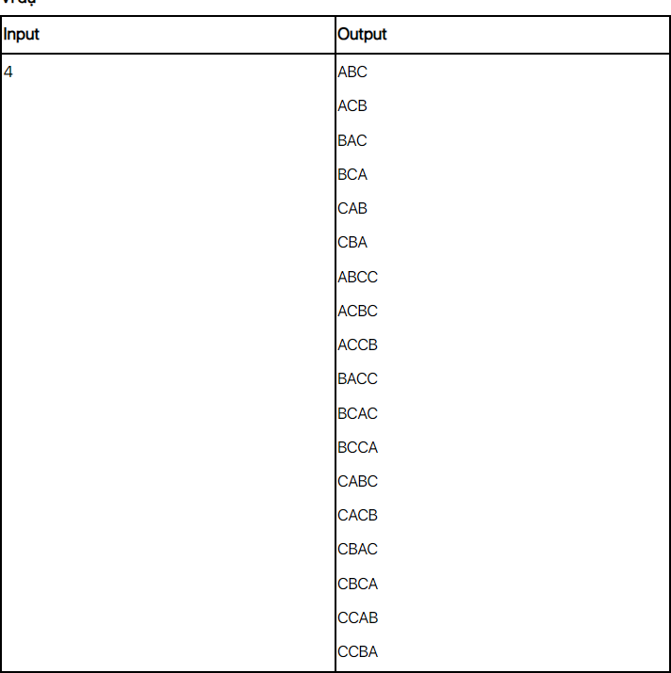

**BÀI 3. DSA_P101. ĐỨNG CUỐI** (Xem Bài 11 Contest 1)

**BÀI 4. DSA_P043. XÂU CON NHỎ NHẤT** (Bài 4, Đề 2)

**BÀI 5. DSA_P084. DÃY CON LẶP LẠI DÀI NHẤT (Bài 5, Đề 2)**

**BÀI 6. DSA_P087. TỔNG CÁC THỪA SỐ NGUYÊN TỐ LỚN NHẤT**

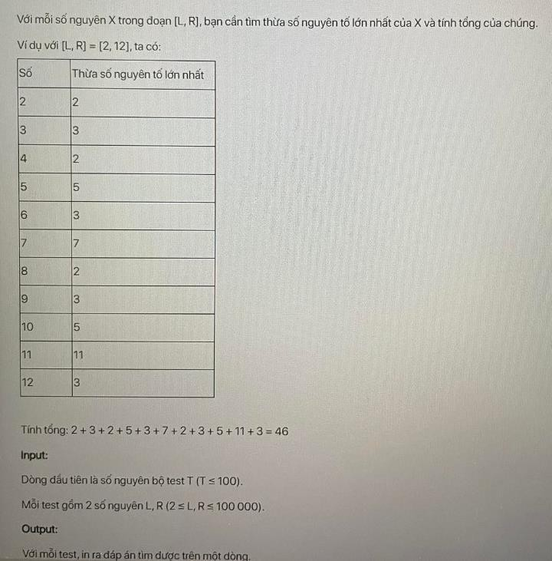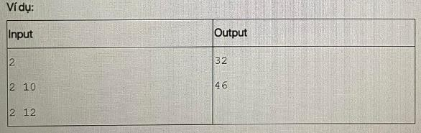

**BÀI 7. DSA_P107. XÂU CON KHÔNG GIẢM** (Xem Đề 1)

**BÀI 8. DSA_P108. XÂU NHỊ PHÂN ĐỐI XỨNG**

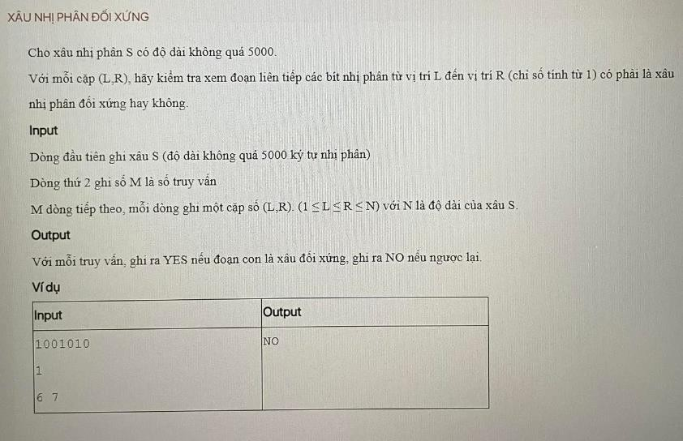

**BÀI 9. BIẾN ĐỔI DÃY SỐ**

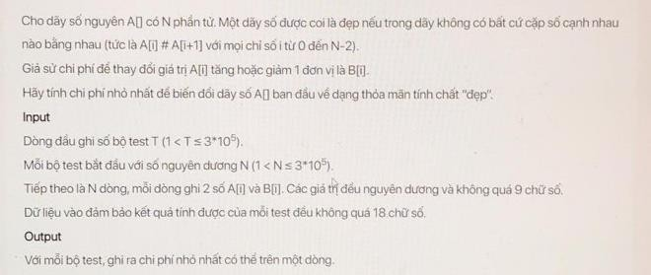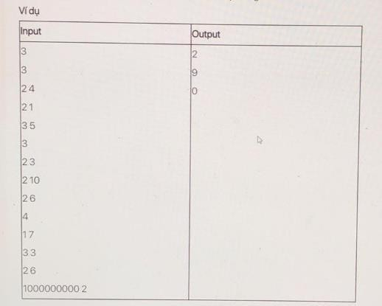

**BÀI 10. BIỂU DIỄN SỐ BẰNG QUE DIÊM**

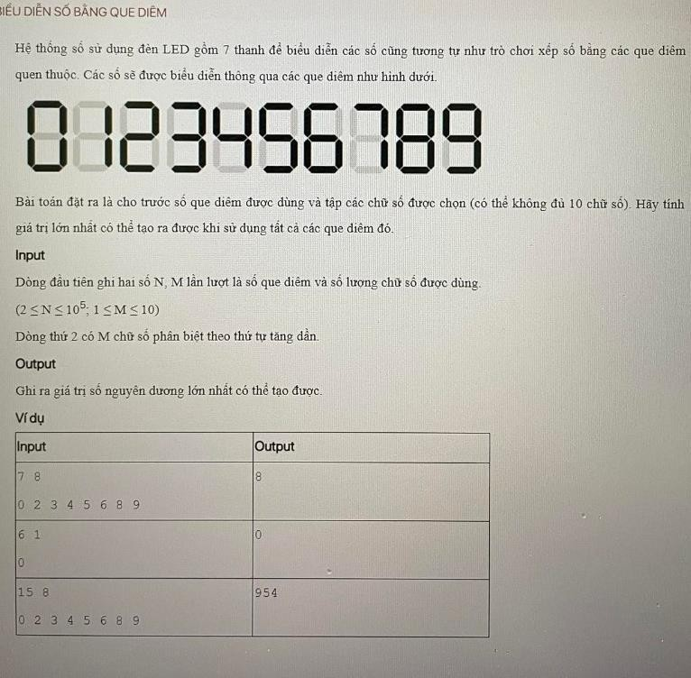

**BÀI 11. DSA_P083. DÃY CON NHỎ NHẤT CÓ UCLN BẰNG K (Bài 8, Đề 2)**

**ĐỀ SỐ 4. Ngày thi: 09 tháng 04 năm 2023**

**BÀI 1. CHIA ĐÔI**

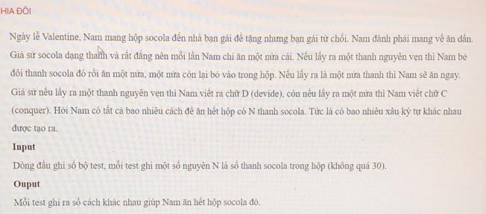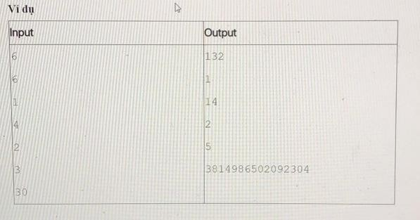

**BÀI 2. GIÁ TRỊ NHỊ PHÂN**

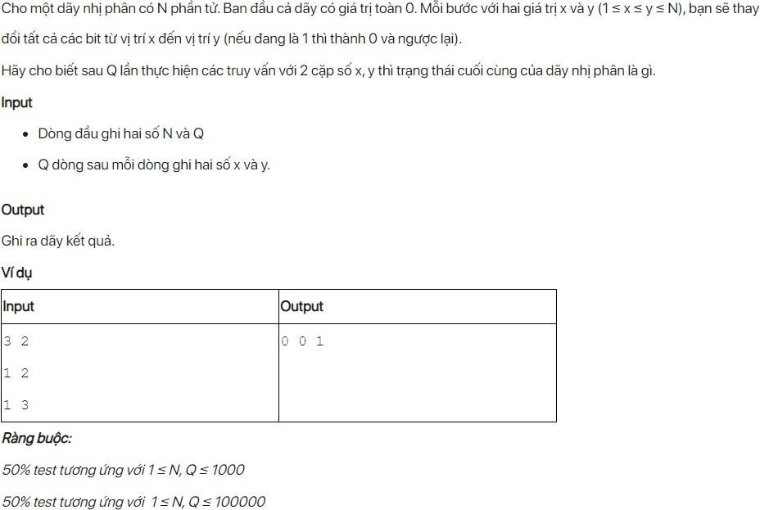

**BÀI 3. DSA_P011. ĐẾM SỐ VẬT CẢN TRÊN MÊ CUNG** (Xem Bài 4, Bài KT số 1 Nhóm 20 Đề 1)

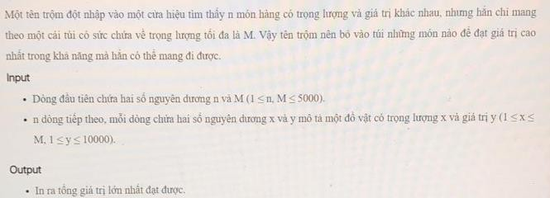**BÀI 4. LỰA CHỌN CÔNG VIỆC** (Xem Bài 6, Đề 2) **BÀI 5. DÃY CON LẶP LẠI DÀI NHẤT (Bài 5, Đề 2) BÀI 6. DSA_P110. TỔNG GIÁ TRỊ LỚN NHẤT**

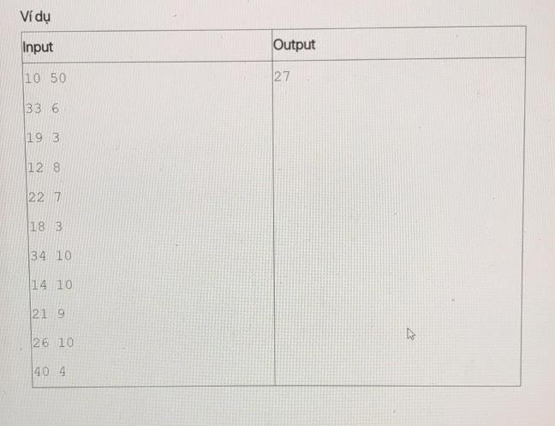

**BÀI 7. DSA_P046. ĐẾM CHỮ SỐ**

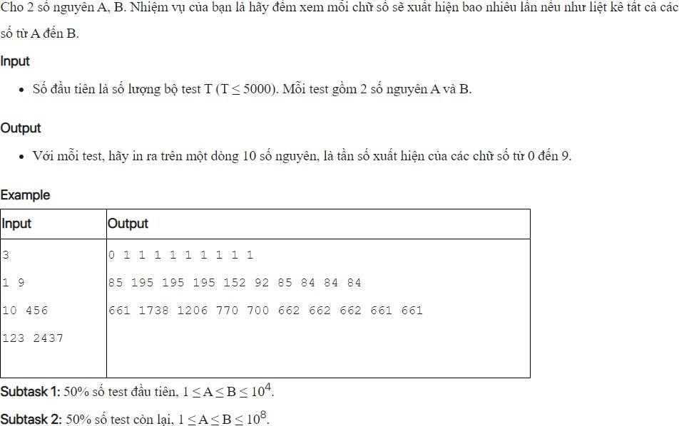

**BÀI 8. BIẾN ĐỔI DÃY SỐ** (Xem Bài 9, Đề 3)

**BÀI 9. DSA_P091. THAY THẾ DẤU NGOẶC**

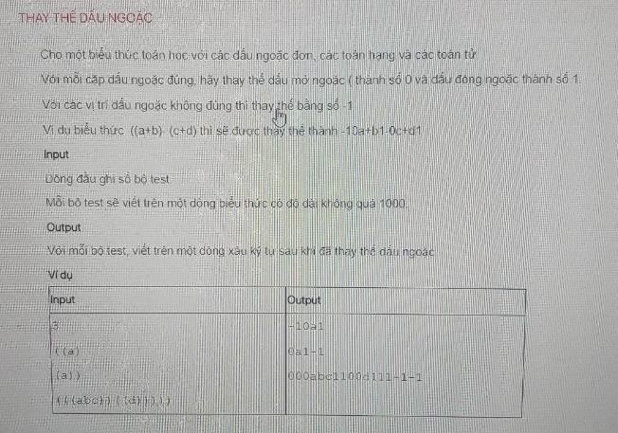

**BÀI 10. DÃY CON KHÔNG LIÊN TIẾP** (Xem bài 9, Đề 2)

**BÀI 11. DSA_P204. TIỀN TỐ**

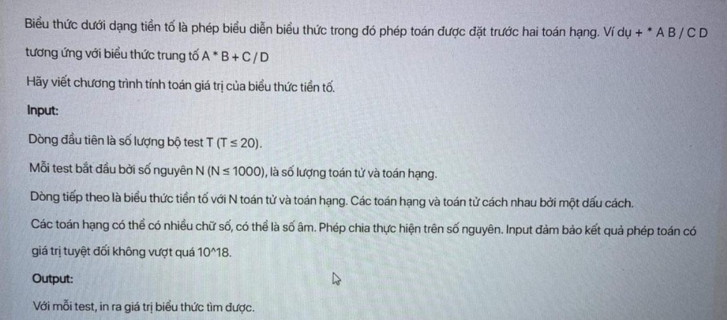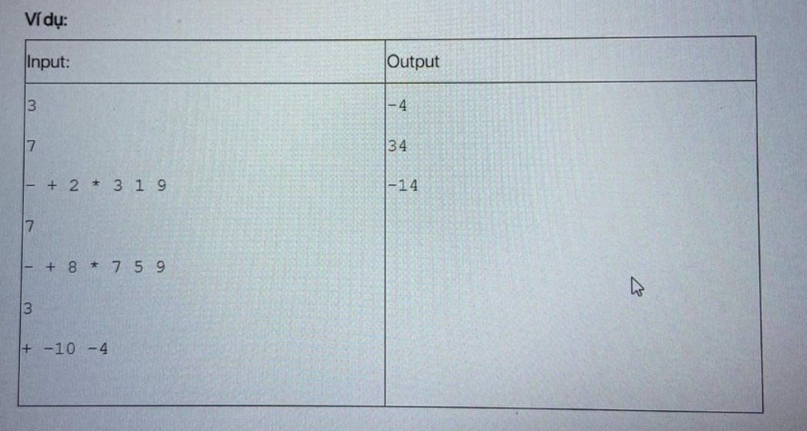

**BÀI 12. DSA_P054. HÌNH CHỮ NHẬT ĐƠN SẮC**

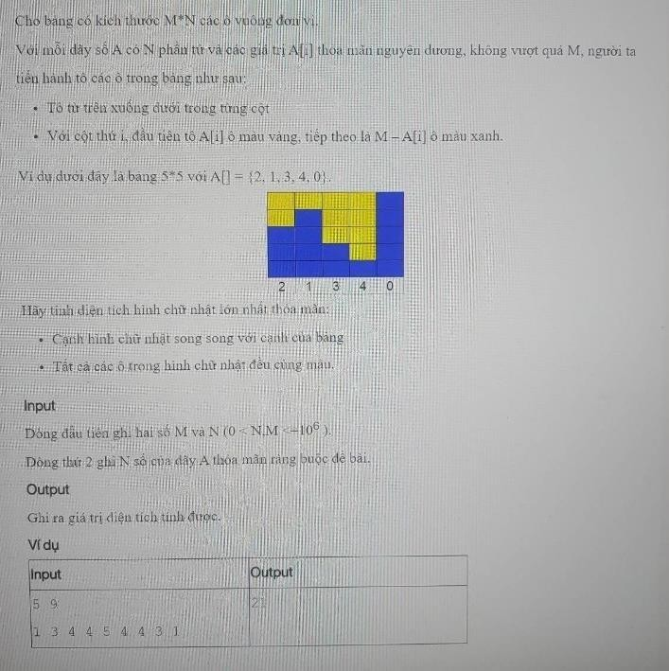

**BÀI 13. DSA_P062. SỐ LƯỢNG DẤU NGOẶC VUÔNG LỚN NHẤT**

Cho một xâu chỉ gồm các ký tự ‘(‘, ‘)’, ‘[‘, ‘]’. Một dãy ngoặc đúng được định nghĩa như sau:

* Xâu rỗng là một dãy ngoặc đúng
* Nếu A là một dãy ngoặc đúng thì (A), [A] là một dãy ngoặc đúng
* Nếu A và B là 2 dãy ngoặc đúng thì AB là 1 dãy ngoặc đúng

Bài toán đặt ra như sau: Cho một xâu S. Tìm số lượng dấu ‘[‘ lớn nhất có thể trong các xâu con của S (Xâu con là dãy các ký tự liên tiếp) và xâu con cũng phải là một dãy ngoặc đúng

**Input.** Gồm xâu S duy nhất (0 ≤ len(S) ≤ 105)

**Output.** Số lượng dấu ‘[‘ lớn nhất trong xâu con X tìm được

## Ví dụ

|  |  |
| --- | --- |
| **Input** | **Output** |
| [ ( ) ] | 1 |
| [ ( ( ) | 0 |
| [ ( ] ) [ ] | 1 |

**BÀI 14. HÌNH CHỮ NHẬT LỚN NHẤT** (Trùng Code PTIT)

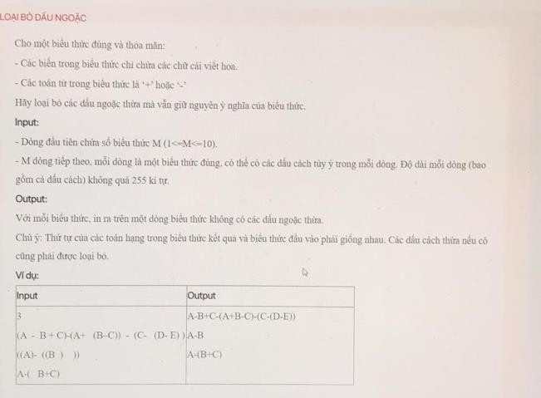**BÀI 15. DSA_P218. LOẠI BỎ DẤU NGOẶC**

### Một số chú ý:

**BÀI KIỂM TRA SỐ 2** *(Làm tại lớp)*

Nội dung thi: Ngăn xếp, Hàng đợi, Duyệt đồ thị

1. Mỗi đề thi có 10 câu và chỉ các lớp học 2 kíp mới tham gia thi lần này: Nhóm 12, 14 và Nhóm 20
2. Thời gian làm bài: 75 phút (Chung cho tất cả các đề).
3. Bài thi được chấm theo số test, mỗi bài 100 điểm

## ĐỀ SỐ 1 – Nhóm 12

Ngày thi: Thứ 4, ngày 12 tháng 04 năm 2023

**BÀI 1. DSA_P052. ĐÁNH SỐ THỨ TỰ CẶP DẤU NGOẶC**

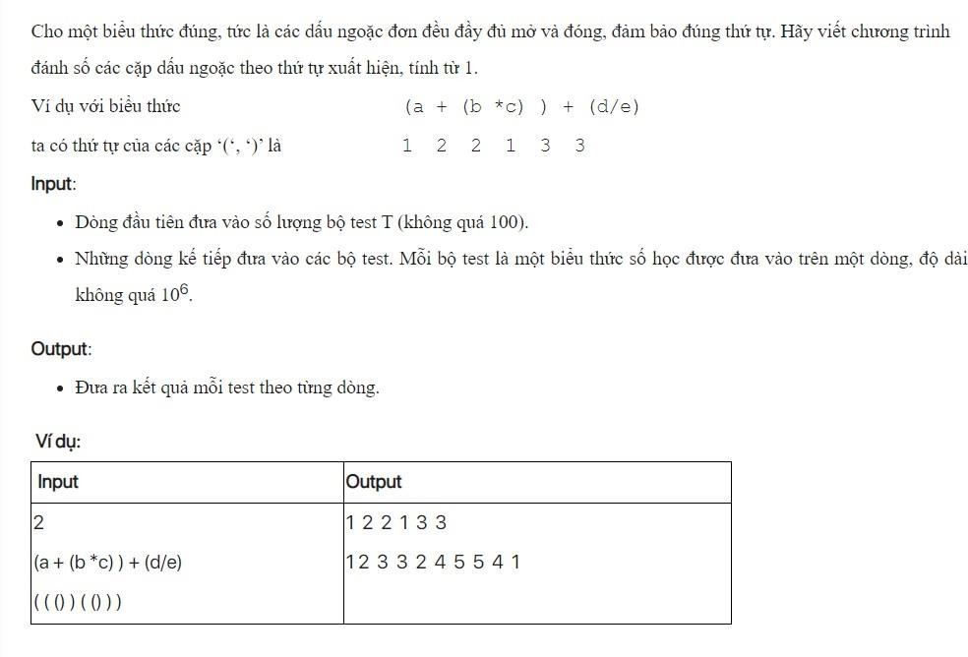

**BÀI 2. DSA_P056. SỐ NGUYÊN THỦY**

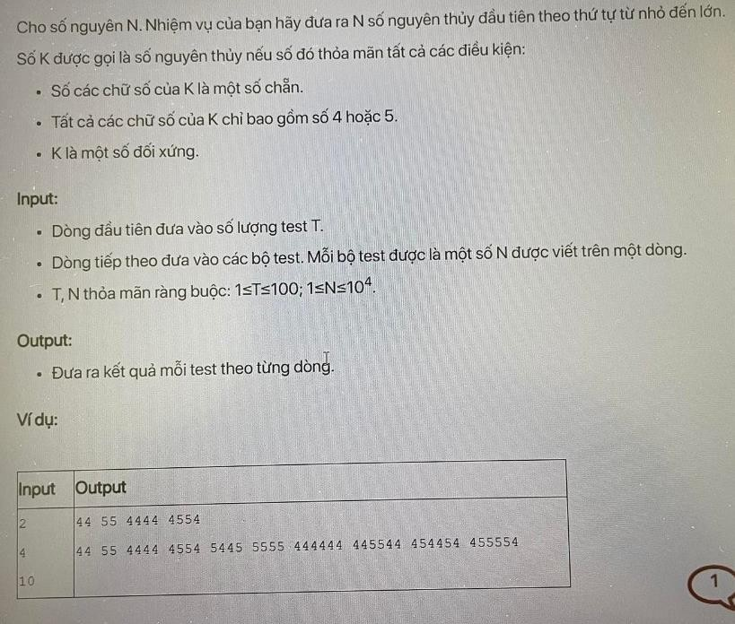

**BÀI 3. DSA_P067. SỐ MAY MẮN TIẾP THEO**

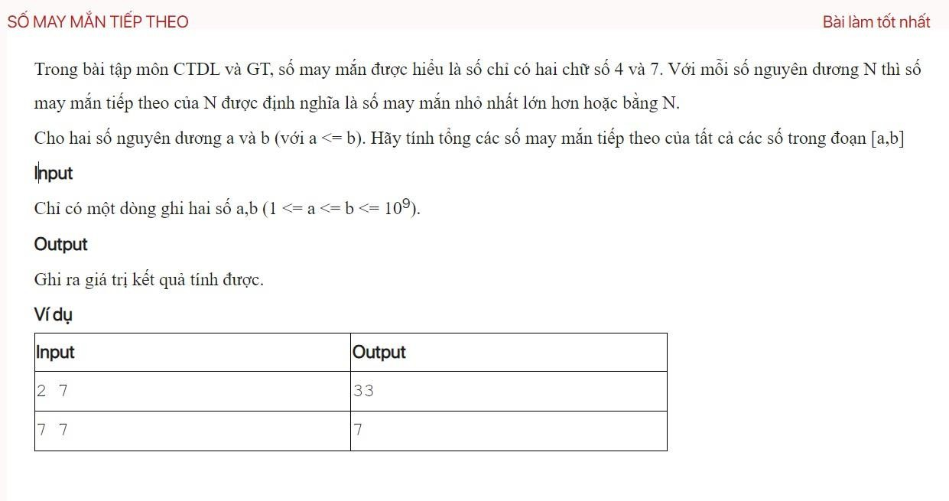

**BÀI 4. DSA_P203. HẬU TỐ**

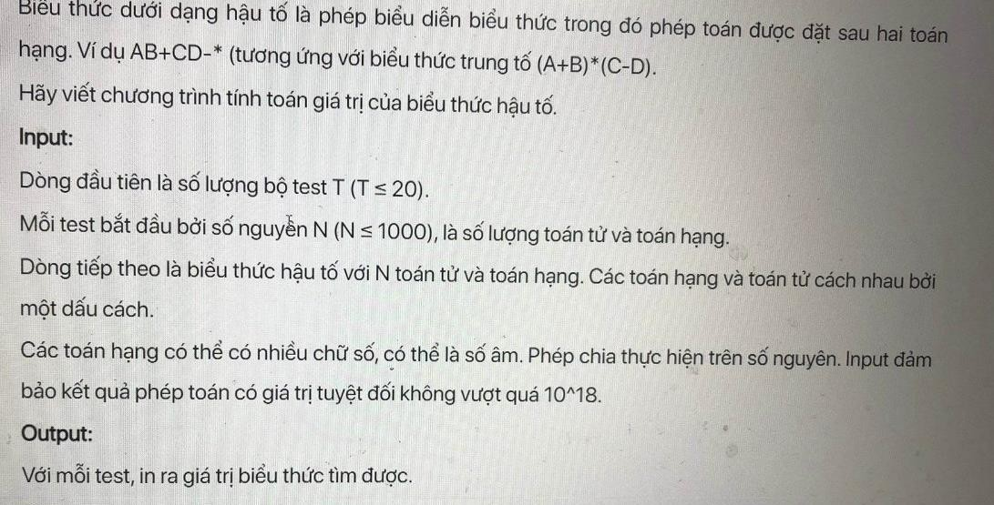

|  |  |
| --- | --- |
| **Input** | **Output** |
| 3  7  2 3 1 * + 9 –  7  8 7 5 * + 9 –  3  -10 -4 + | -4  34  14 |

**BÀI 5. DSA_P062. SỐ LƯỢNG DẤU NGOẶC VUÔNG LỚN NHẤT** (Bài 13, Đề 4, Bài Thực hành 1)

**BÀI 6. DSA_P060. CHỮ SỐ NGUYÊN TỐ** (Xem Bài kiểm tra số 1)

## ĐỀ SỐ 2 – Nhóm 14

Ngày thi: Thứ 5, ngày 13 tháng 04 năm 2023

**BÀI 1. DSA_P074. THÀNH PHẦN LIÊN THÔNG – 1**

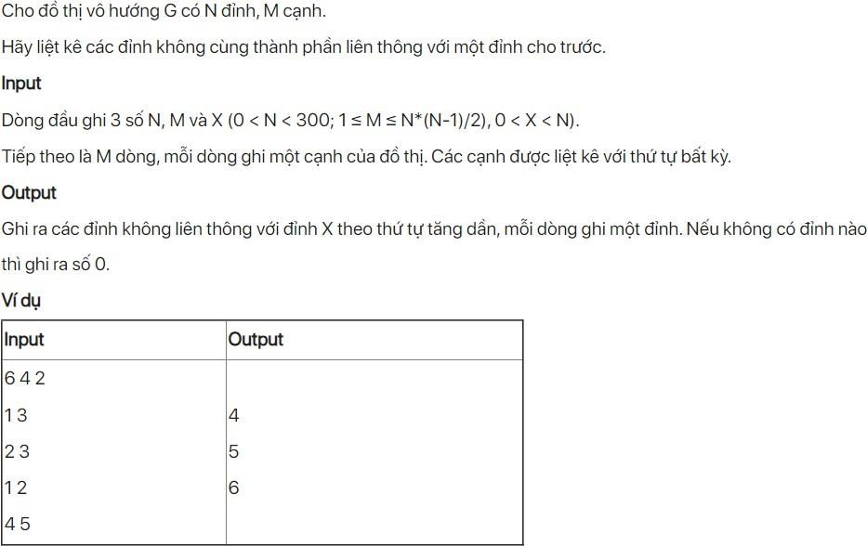

**BÀI 2. DSA_P076. ĐỈNH TRỤ VÀ CẠNH CẦU**

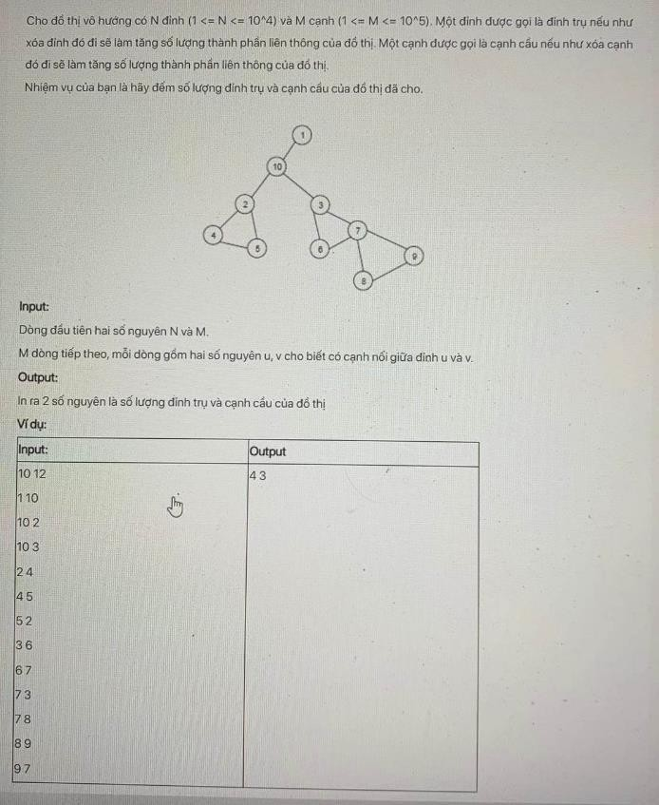

**BÀI 3. DSA_P081. CHIA CẮT ĐỒ THỊ**

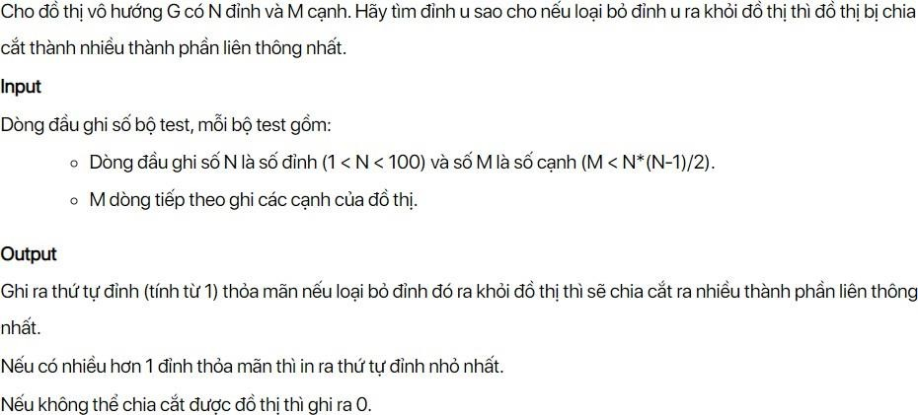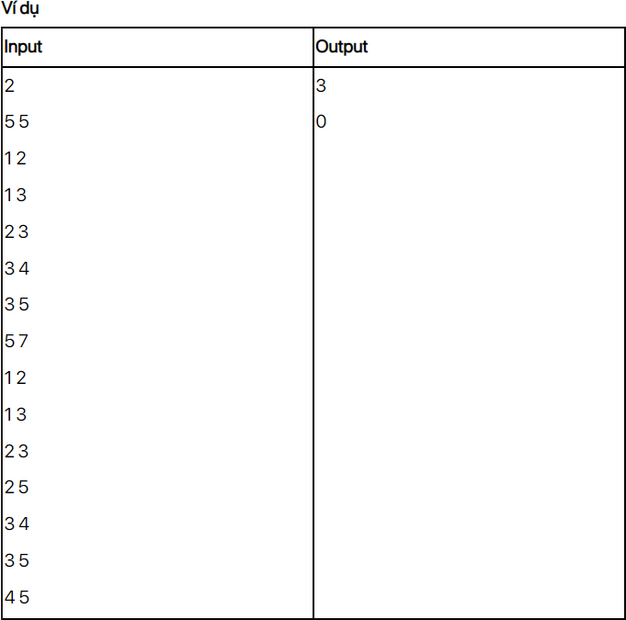

**BÀI 4. DSA_P091. THAY THẾ DẤU NGOẶC** *(Xem Bài 9 Đề 4 Bài Thực hành 1)*

**BÀI 5. DSA_P204. TIỀN TỐ**

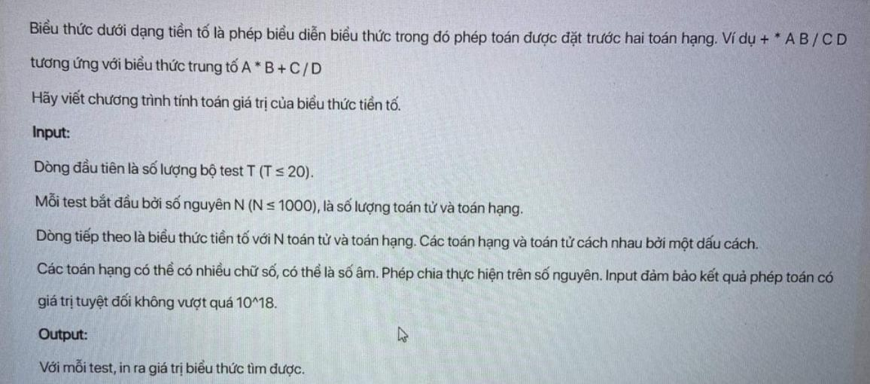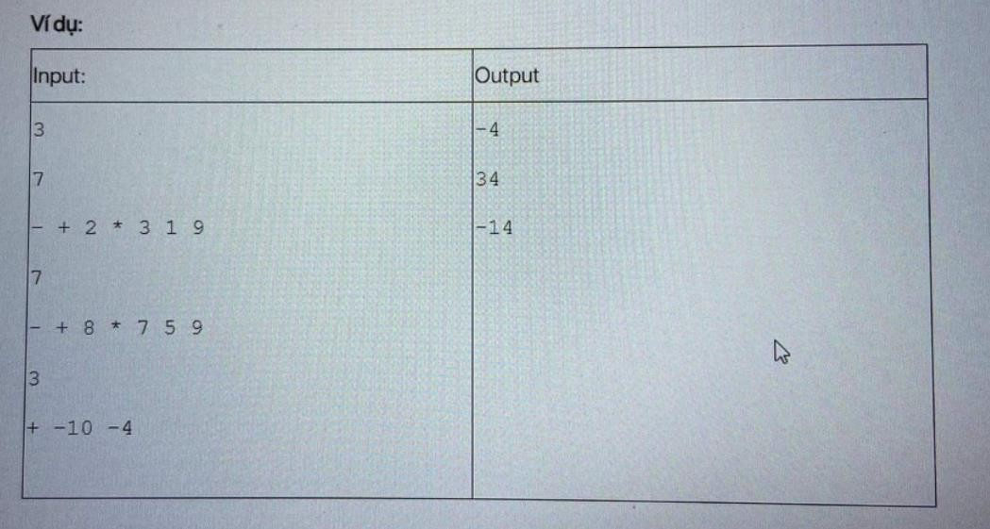

## ĐỀ SỐ 3 – Nhóm 20

Ngày thi: Thứ 6, ngày 14 tháng 04 năm 2023

**BÀI 1. DSA_P078. THÀNH PHẦN LIÊN THÔNG 2**

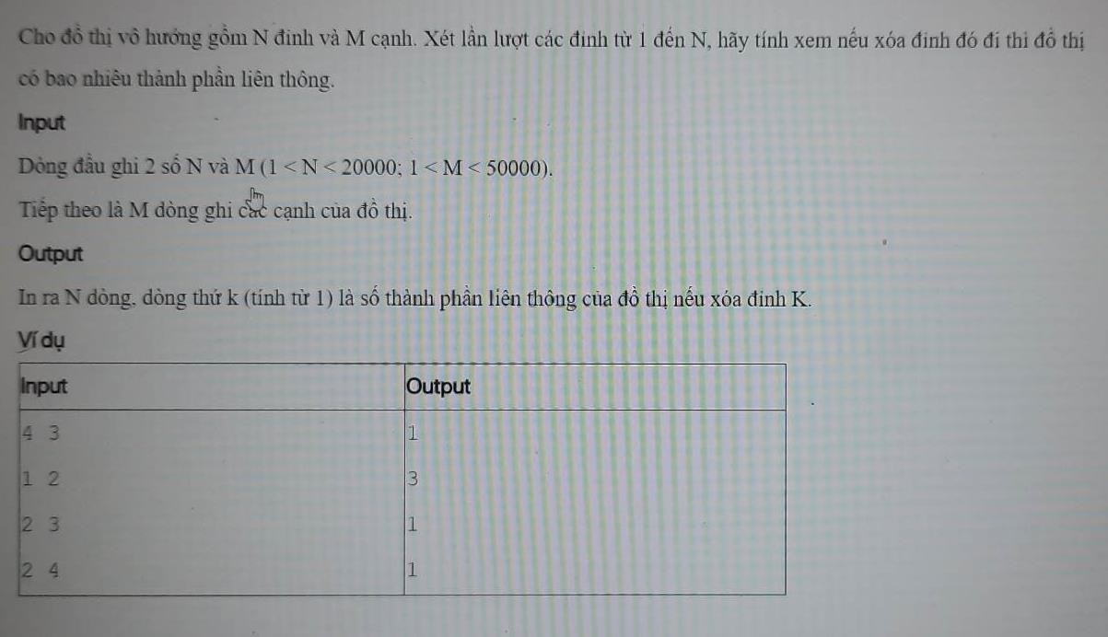

**BÀI 2. DSA_P061. KIỂM TRA CÁC CẶP DẤU NGOẶC BÀI 3. KIỂM TRA CÂU VIẾT ĐÚNG QUY TẮC**

**BÀI 4. DSA_P082. ĐƯỜNG ĐI BFS - 2**

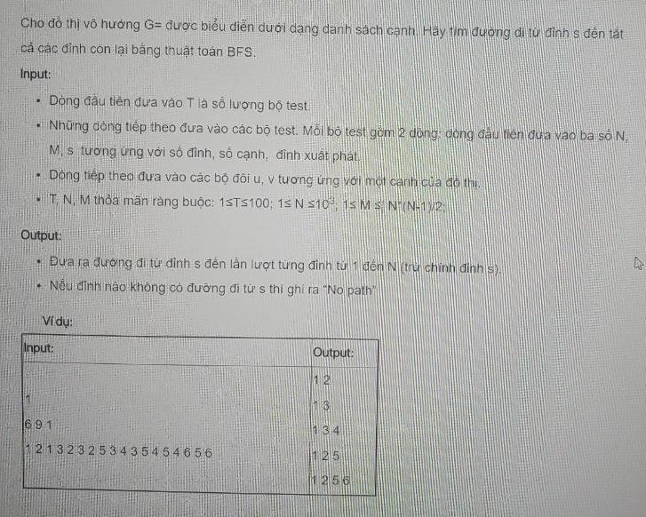

**BÀI 5. DSA_P060. CHỮ SỐ NGUYÊN TỐ** (Xem đề bài kiểm tra số 1)

**BÀI 6. DSA_P099. DI CHUYỂN TRONG MA TRẬN**

Cho bảng A[] kích thước N x M (N hàng, M cột). Bạn được phép đi xuống dưới, đi sang phải. Khi đi qua ô (i, j), điểm nhận được bằng A[i][j]. Hãy tìm đường đi từ ô (1, 1) tới ô (N, M) sao cho tổng điểm là lớn nhất.

**Input:**

* Dòng đầu tiên gồm 2 số nguyên dương N và M.
* N dòng tiếp theo, mỗi dòng gồm M số nguyên A[i][j] (0 ≤ A[i] ≤ 1000).

**Output:** Với mỗi test, in ra kết quả trên một dòng.**Ví dụ:**

|  |  |
| --- | --- |
| **Input** | **Output** |
| 3 3  1 2 3  4 8 2  1 5 3 | 21 |

Giải thích: Ô (1, 1) →(1, 2) →(2, 2) →(3, 2)→ (3, 3).

Tổng điểm nhận được = 1 + 2 + 8 + 5 + 3 = 21

### Một số chú ý:

**BÀI THỰC HÀNH SỐ 2** *(Thực hành ở nhà)*

Nội dung thi: Ngăn xếp, hàng đợi, duyệt đồ thị, cây nhị phân

1. Mỗi đề thi gồm có 12 câu
2. Thời gian làm bài: 240 phút (Chung cho tất cả các đề).
3. Bài thi được chấm theo tổng điểm tính theo test. Mỗi bài là 100 điểm, tổng điểm tối đa toàn bài là 1200 điểm. Dựa trên số điểm này sẽ quy đổi sang điểm hệ 10.
4. Ca 1: 07h – 11h. Ca 2: 12h – 16h. Ca 3: 16h – 20h

## Đề số 1.

Ngày thi: Chủ nhật, ngày 07 tháng 05 năm 2023

**BÀI 1. DSA_P053. ĐOẠN LIÊN TIẾP**

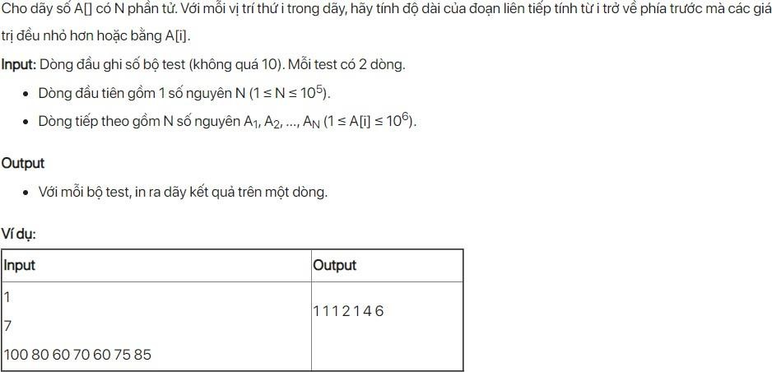

**BÀI 2. DSA_P062. SỐ LƯỢNG DẤU NGOẶC VUÔNG LỚN NHẤT** *(Xem Bài 13 Đề 4 Bài Thực hành 1)*

**BÀI 3. DSA_P058. SỐ BƯỚC DI CHUYỂN ÍT NHẤT**

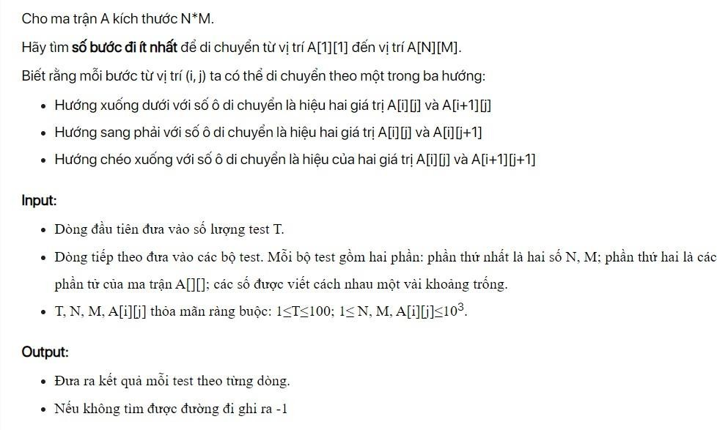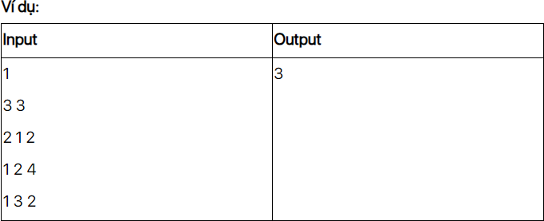

**BÀI 4. VUA VÀ QUÂN MÃ**

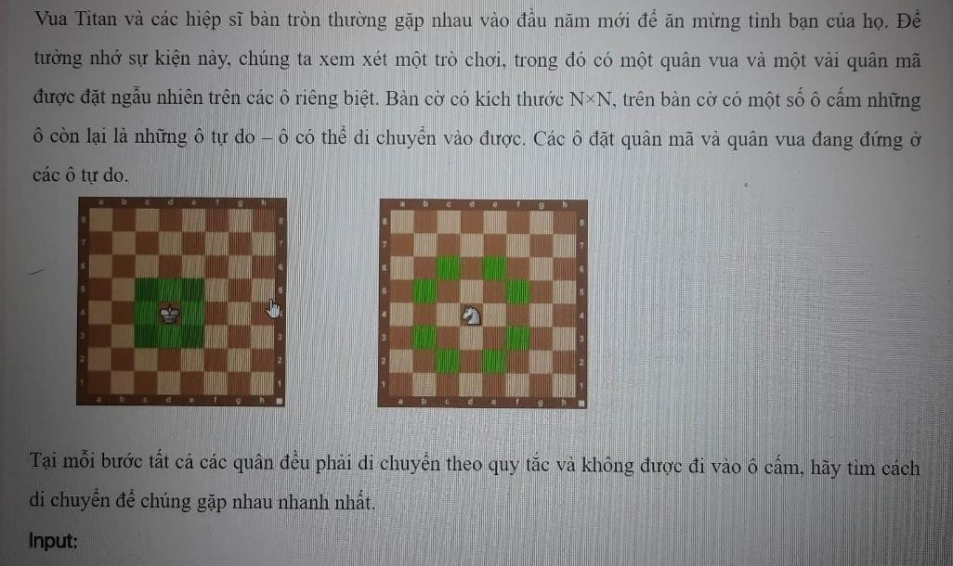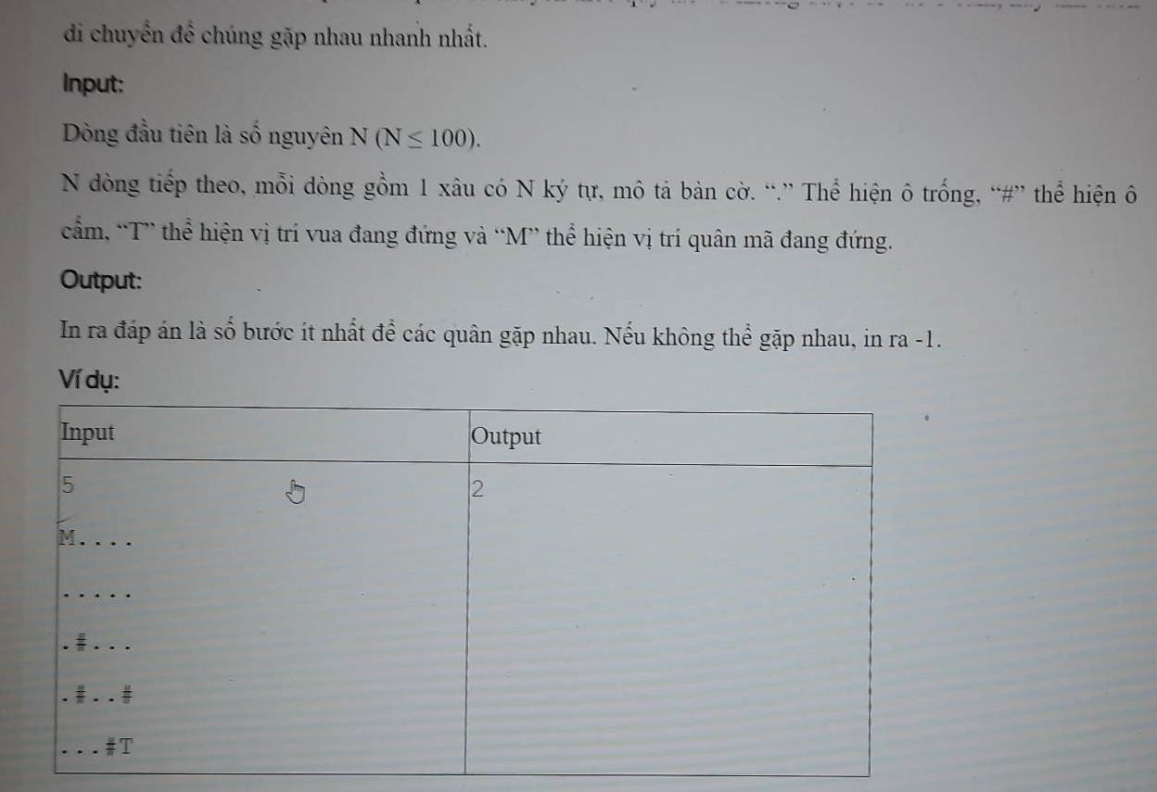

**BÀI 5. DSA_P078. THÀNH PHẦN LIÊN THÔNG 2** (Bài 1, Đề 3 Kiểm tra lần 2)

**BÀI 6. DSAKT123. ĐỒ THỊ LIÊN THÔNG 2**

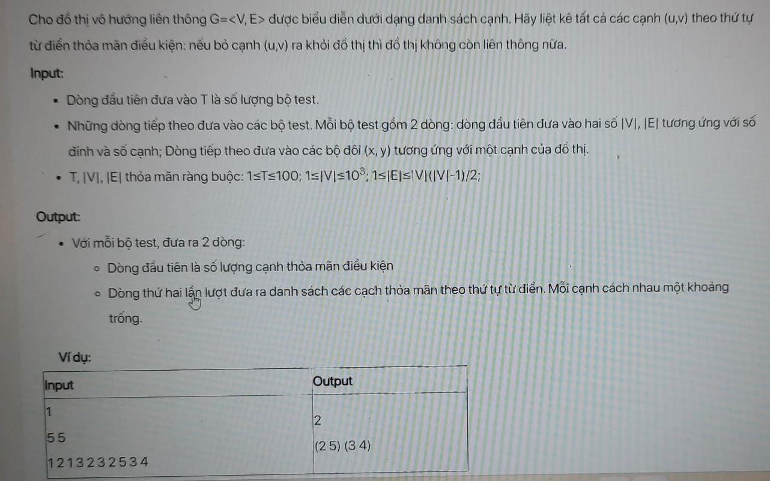

**BÀI 7. DSA_P089. ĐỈNH THẮT**

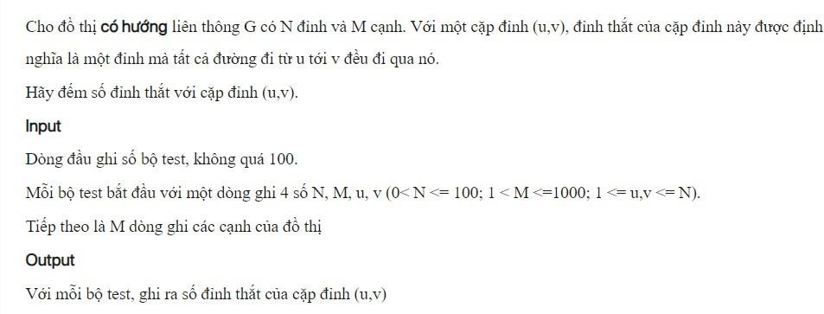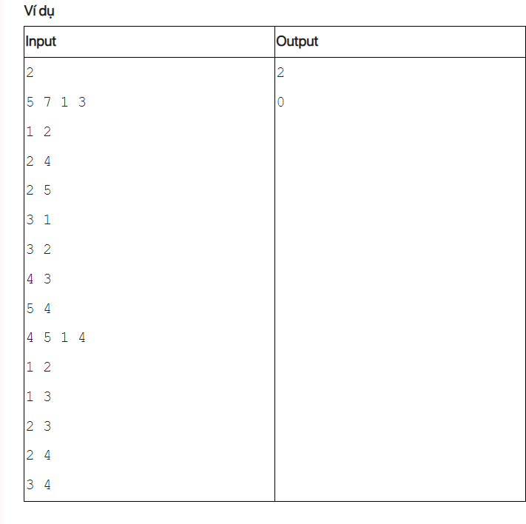

**BÀI 8. DSAKT127. ĐẾM ĐƯỜNG ĐI NGẮN NHẤT**

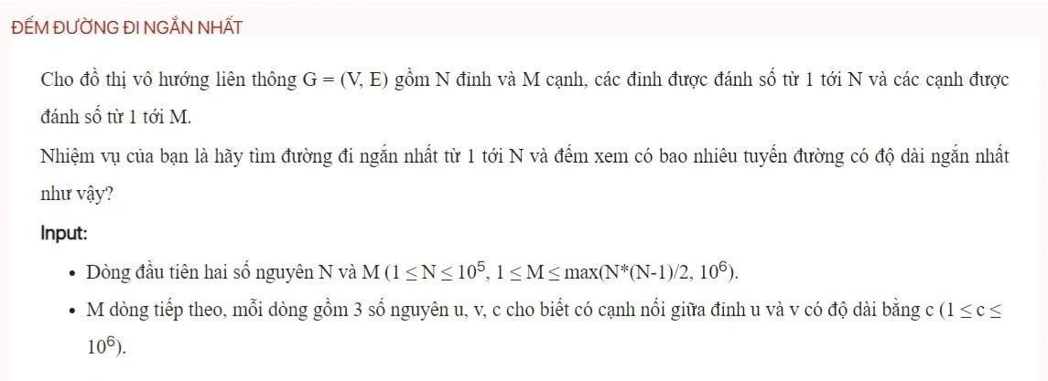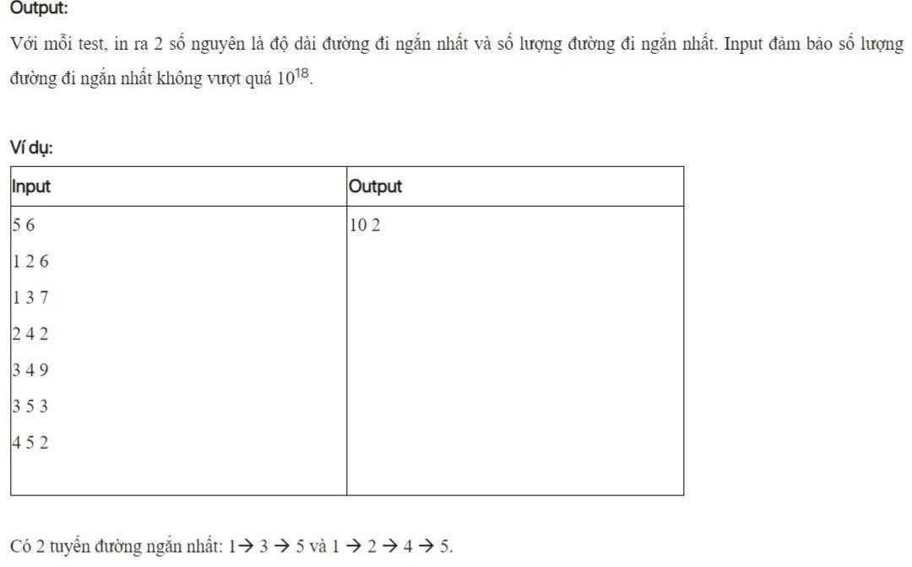

**BÀI 9. DSA_P213. DI CHUYỂN TRÊN ĐỒ THỊ CÓ TRỌNG SỐ**

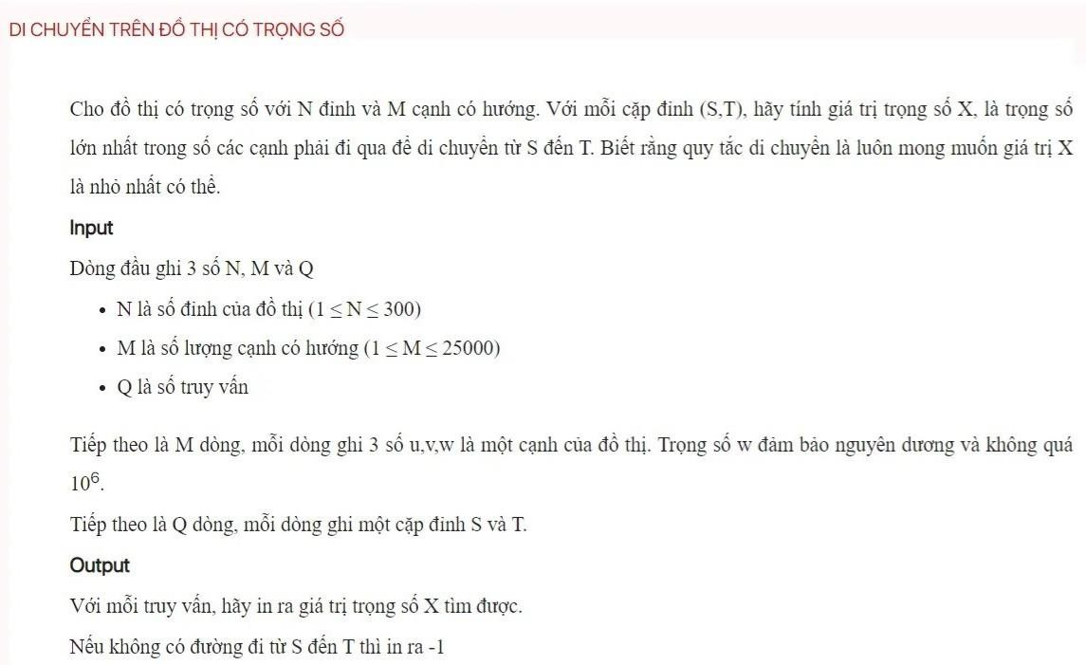

**BÀI 10. DUYỆT CÂY THEO MỨC ĐẢO NGƯỢC**

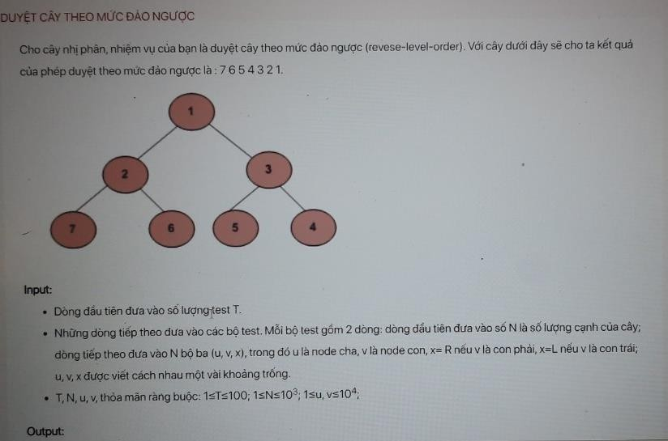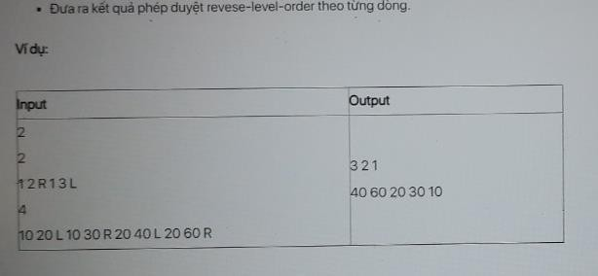

**BÀI 11. CÂY NHỊ PHÂN GẦN CÂN BẰNG**

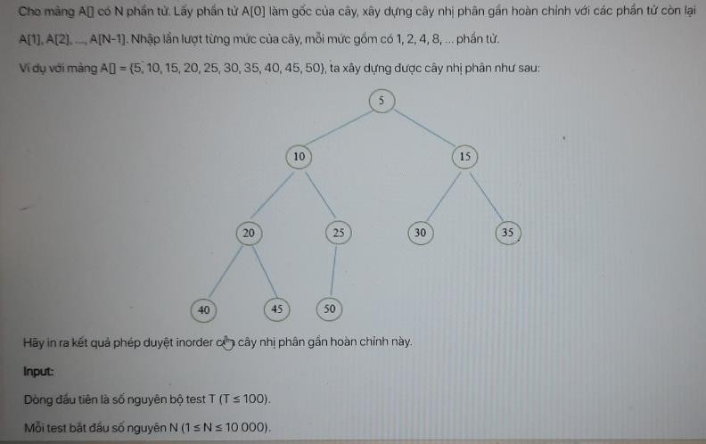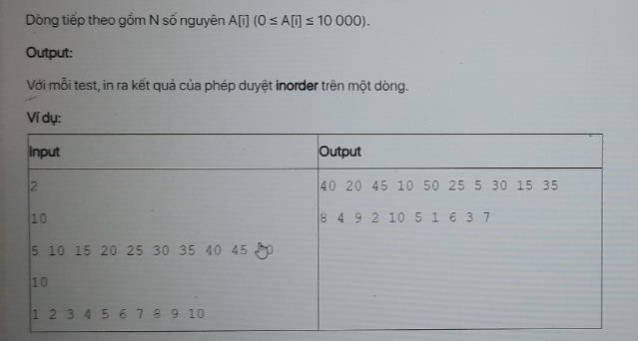

**BÀI 12. CÂY NHỊ PHÂN TÌM KIẾM**

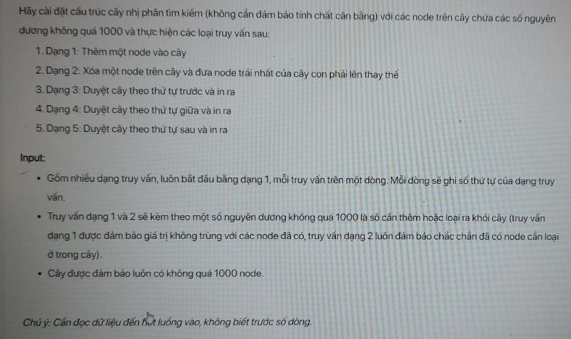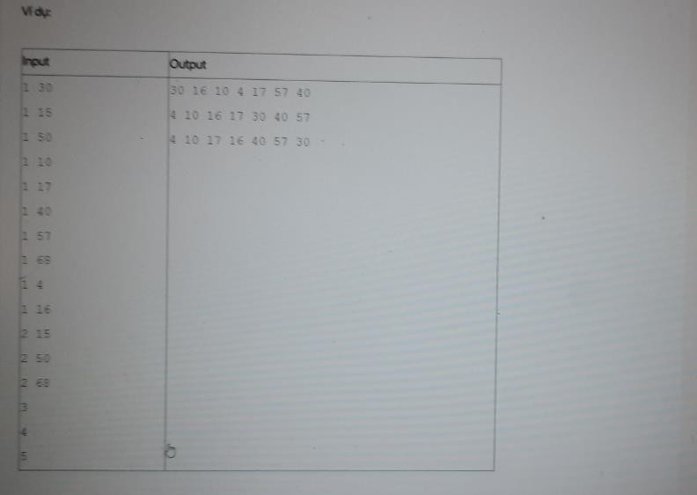

## Đề số 2 – Ca 13h

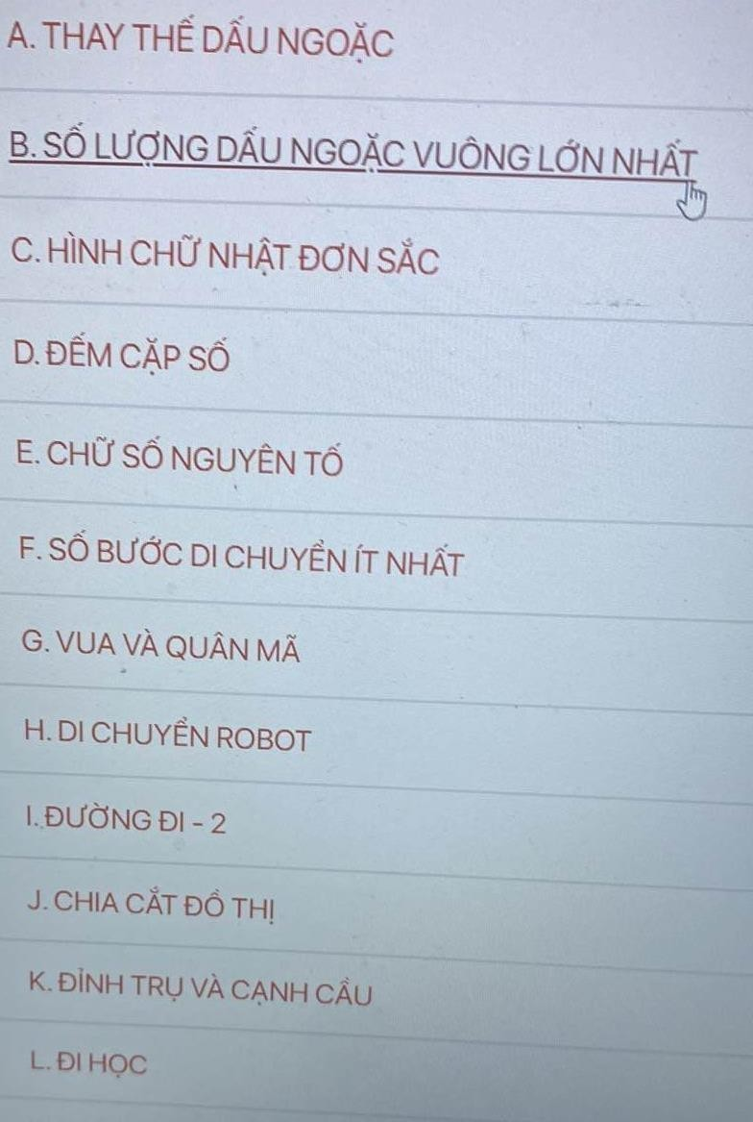

**BÀI 1. DSA_P091. THAY THẾ DẤU NGOẶC** (Bài 9, Đề 4, Thực hành 1)

**BÀI 2. DSA_P062. SỐ LƯỢNG DẤU NGOẶC VUÔNG LỚN NHẤT** (Bài 9, Đề 4, Thực hành 1)

**BÀI 3. DSA_P054. HÌNH CHỮ NHẬT ĐƠN SẮC** (Bài 12, Đề 4, Thực hành 1)

**BÀI 4. DSA_P055. CẶP SỐ**

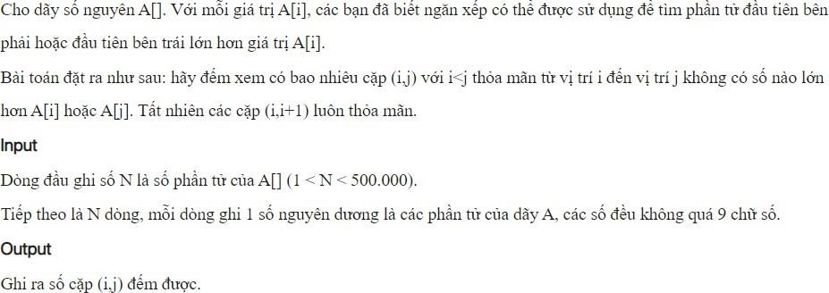

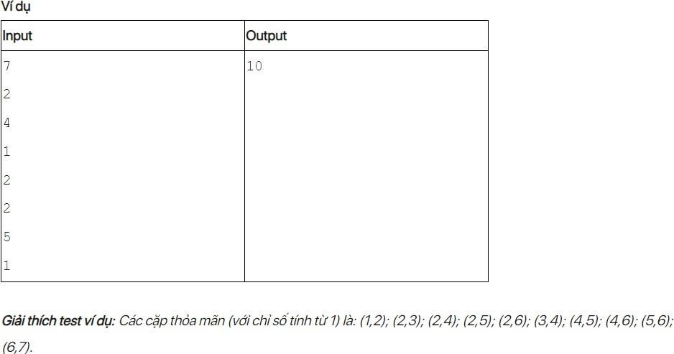

**BÀI 5. DSA_P060. CHỮ SỐ NGUYÊN TỐ** (Xem Bài kiểm tra số 1)

**BÀI 6. DSA_P058. SỐ BƯỚC DI CHUYỂN ÍT NHẤT** *(Xem Bài 3 Đề 1)*

**BÀI 7. VUA VÀ QUÂN MÃ** *(Xem Bài 4 Đề 1)*

**BÀI 8. DI CHUYỂN ROBOT**

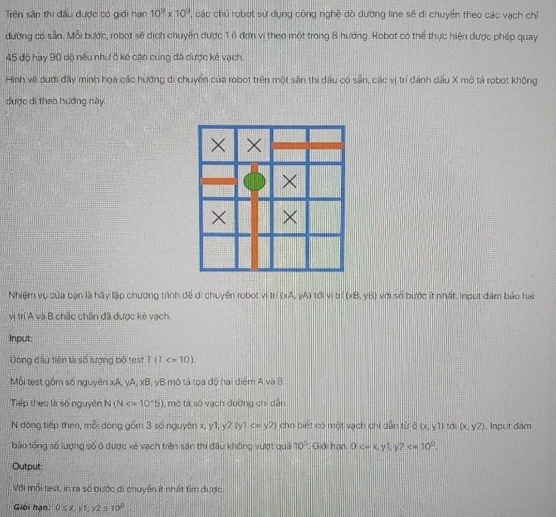

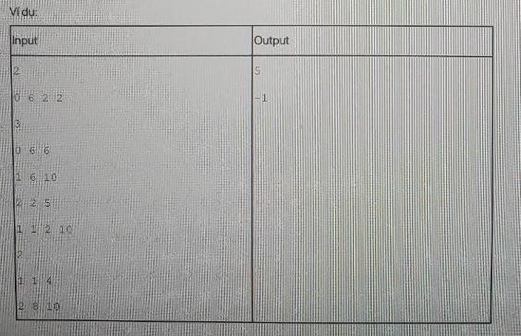

**BÀI 9. DSA_P082. ĐƯỜNG ĐI BFS** (Bài 4, Đề 3, Bài kiểm tra số 2)

**BÀI 10. DSA_P081. CHIA CẮT ĐỒ THỊ** (Bài 3, Đề 2, Bài kiểm tra số 2)

**BÀI 11. DSA_P076. ĐỈNH TRỤ VÀ CẠNH CẦU** (Bài 2, Đề 2, Bài kiểm tra số 2)

**BÀI 12. ĐI HỌC**

**CÁC BÀI ĐỒ THỊ KHÓ TRONG CÁC ĐỀ**

**BÀI 1. DSATest28. HỆ THỐNG GIAO THÔNG**

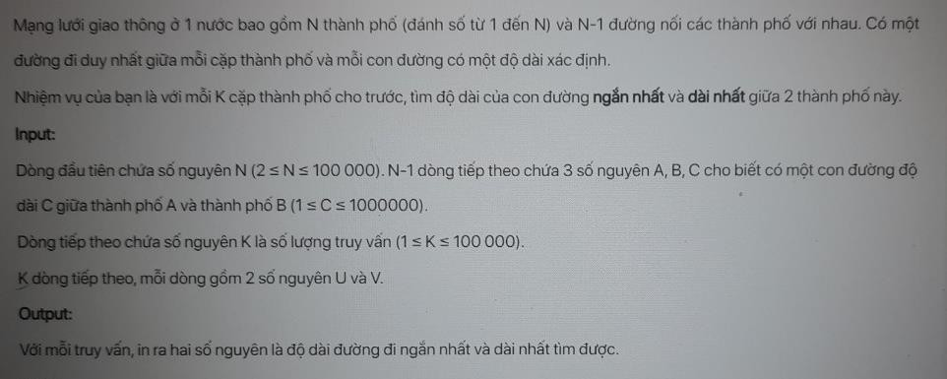

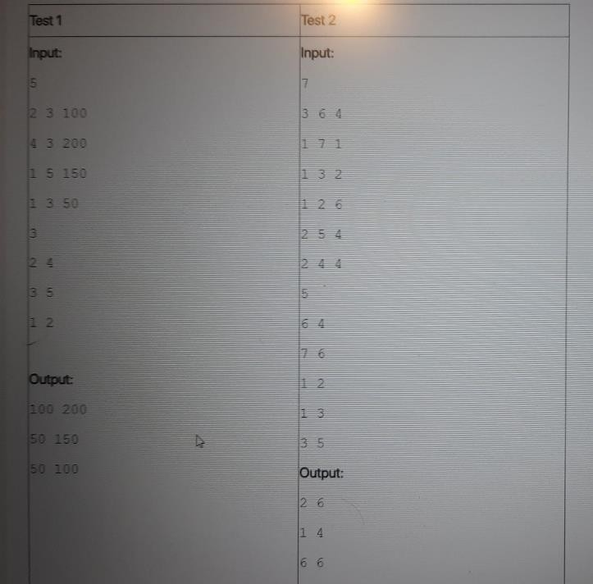



**BÀI 2. DSA_P071. LIÊN THÔNG MẠNH**

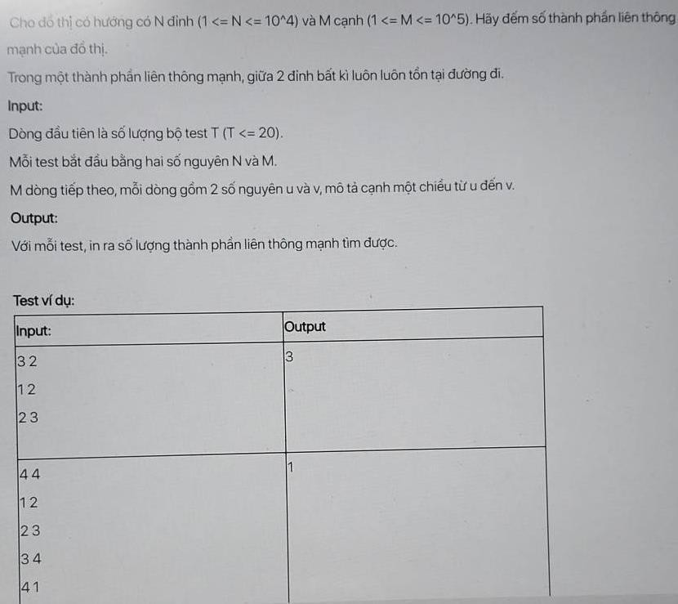

**BÀI 3. ĐƯỜNG ĐI TRUNG BÌNH NGẮN NHẤT**

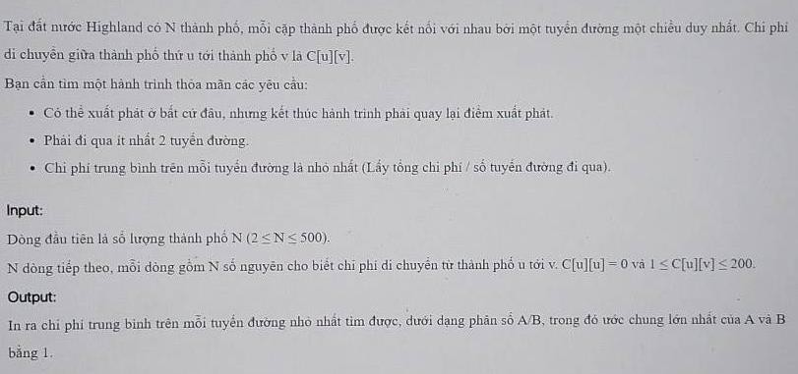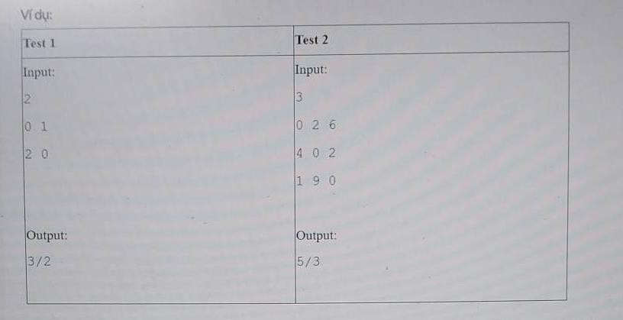

|  |  |
| --- | --- |
| HỌC VIỆN CÔNG NGHỆ BƯU CHÍNH VIỄN THÔNG KHOA CÔNG NGHỆ THÔNG TIN I  **BỘ MÔN CÔNG NGHỆ PHẦN MỀM**  **Học phần:** Cấu trúc dữ liệu và giải thuật  **Số tín chỉ:** 3  **Mã học phần:** INT1306 | **CẤU TRÚC ĐỀ THI KẾT THÚC HỌC PHẦN**  Học kỳ 2 – Năm học 2022 – 2023  **Các lớp:** D21CN – AT – PT, D20DT  **Hình thức đào tạo:** Đại học chính quy |

1. Tất cả các đề gồm 05 câu với thời gian thi là 75 phút
2. Bài thi được chấm theo số testcase đúng. Mỗi câu 100 điểm.

Ví dụ: Bài có 20 test, sinh viên làm đúng 13 test thì số điểm nhận được = 100/20x13 = 65 điểm

1. Tính tổng tất cả số điểm 05 câu trên tổng số 500 điểm. Nếu tổng điểm toàn bài thi
   1. ≥100: Qua môn
   2. ≥400: Điểm thi ≥9
2. Đề thi có 03 câu mức độ dễ, 01 câu trung bình và 01 câu khó
3. Phạm vi kiến thức từng câu được quy định như sau:

## Câu 1.

* 1. Duyệt vét cạn
  2. Sắp xếp – Tìm kiếm cơ bản
  3. Chia và trị (Code ngắn)

## Câu 2.

1. Giải thuật tham lam
2. Quay lui – Nhánh cận
3. Thuật toán quy hoạch động

## Câu 3.

1. Ngăn xếp
2. Hàng đợi

## Câu 4.

1. Duyệt theo chiều sâu DFS
2. Duyệt theo chiều rộng BFS
3. Cấu trúc dữ liệu các tập hợp rời nhau DSU

## Câu 5.

1. Cây nhị phân
2. Cây nhị phân tìm kiếm
3. Các thuật toán tìm đường đi ngắn nhất trên đồ thị có trọng số

**KIỂM TRA CHẤT LƯỢNG CHUẨN BỊ CHO KỲ THI KẾT THÚC HỌC PHẦN**

Đề thi gồm 05 câu. Thời gian làm bài: 75 phút (20h30 – 21h40).

**ĐỀ SỐ 1.** Ngày thi: Thứ 3, ngày 23 tháng 05 năm 2023

**BÀI 1. DSA_P205. TỔ HỢP**

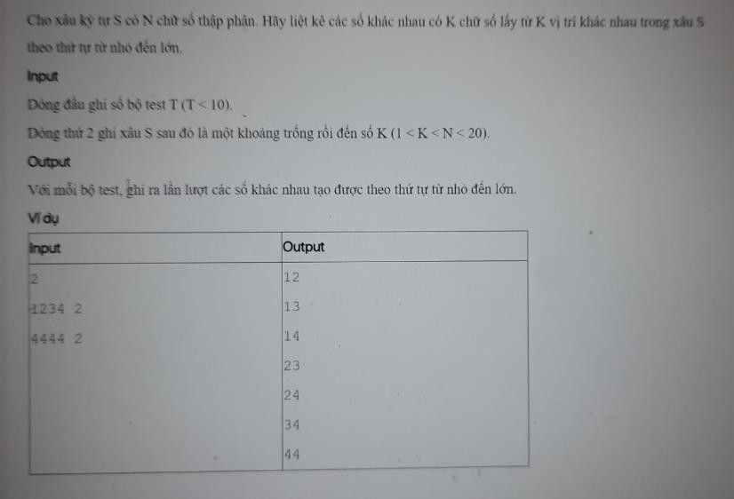

**BÀI 2. DÃY CON TĂNG – PHIÊN BẢN THAM LAM**

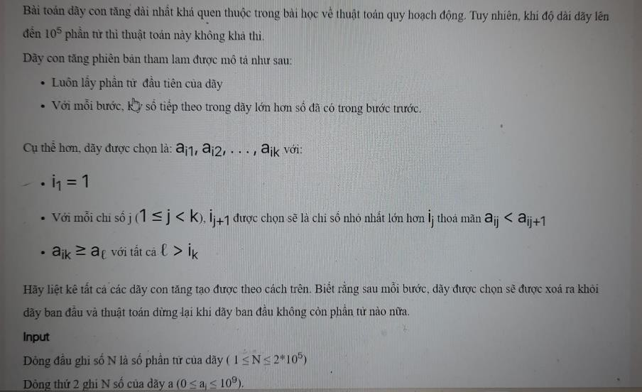

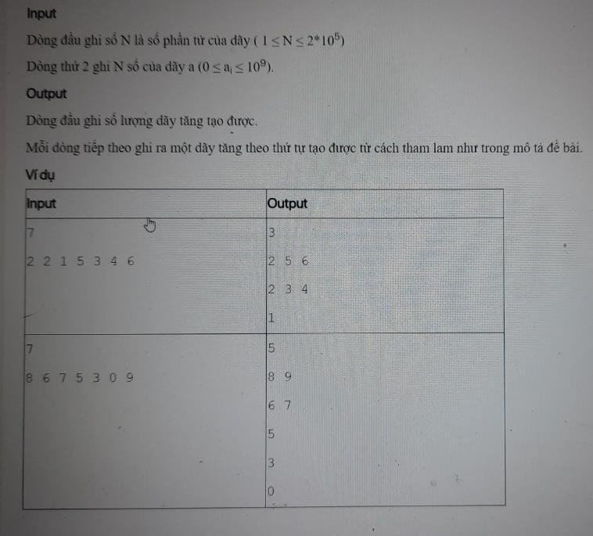

**BÀI 3. DSA_P207. TÍNH TOÁN GIÁ TRỊ BIỂU THỨC**

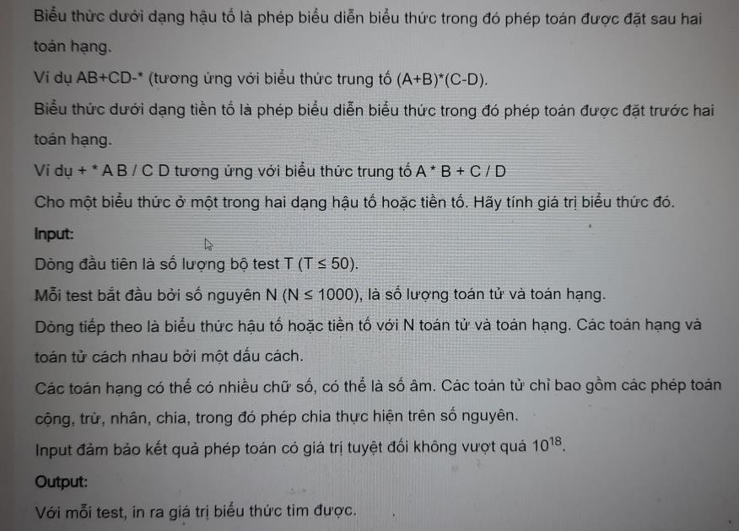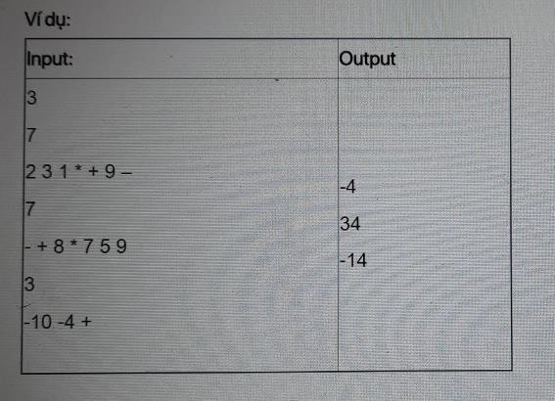

**BÀI 4. DSA_P208. BÌNH THÔNG NHAU**

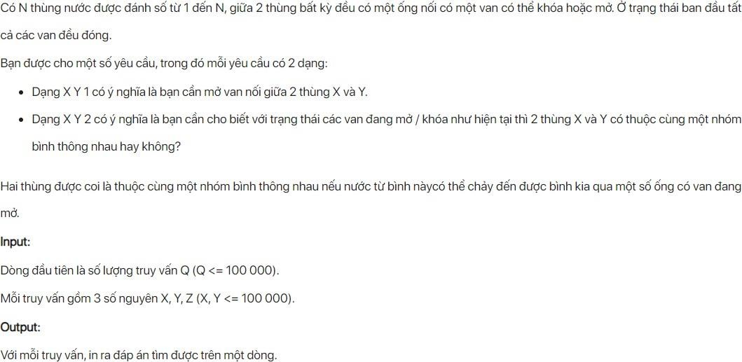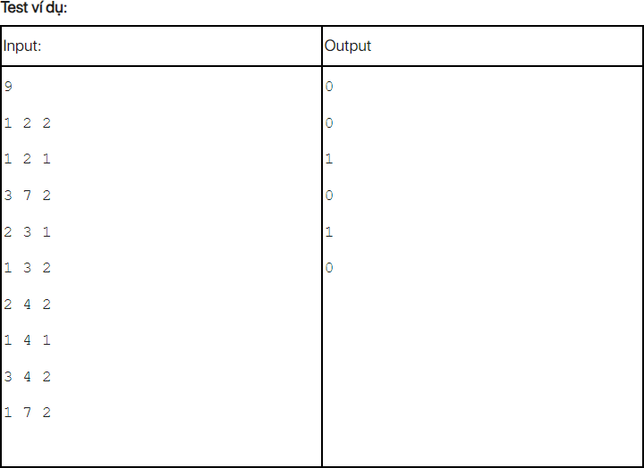

**BÀI 5. TÔ MÀU CÁC NODE TRÊN CÂY**

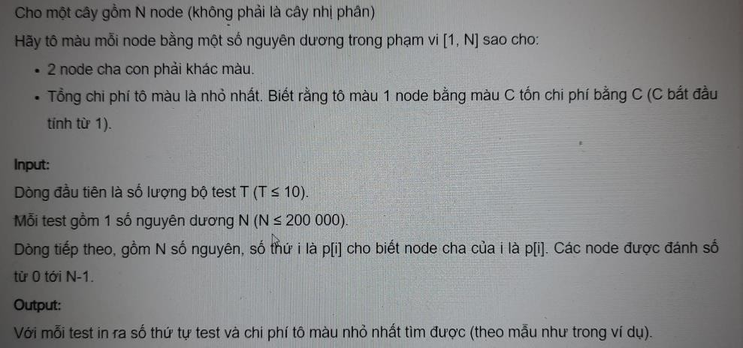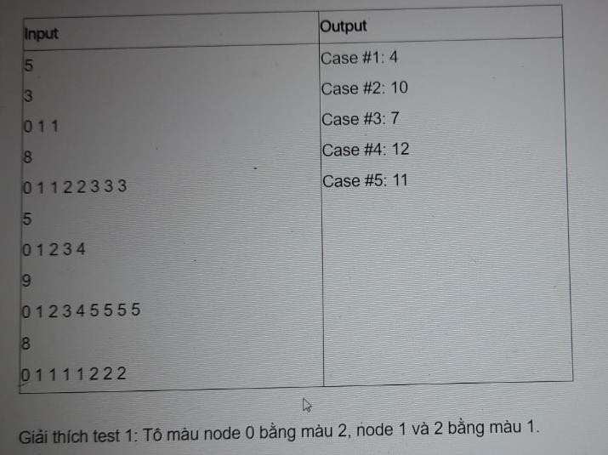

**ĐỀ SỐ 2**

Ngày thi: Thứ 3, ngày 23 tháng 05 năm 2023

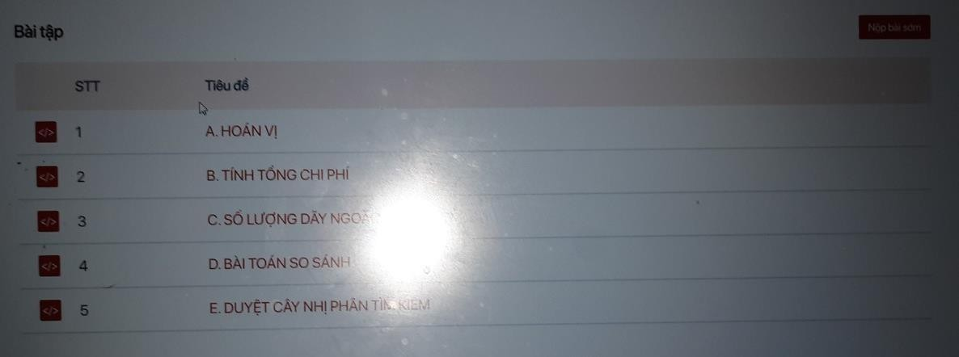

**BÀI 1. DSA_P214. HOÁN VỊ**

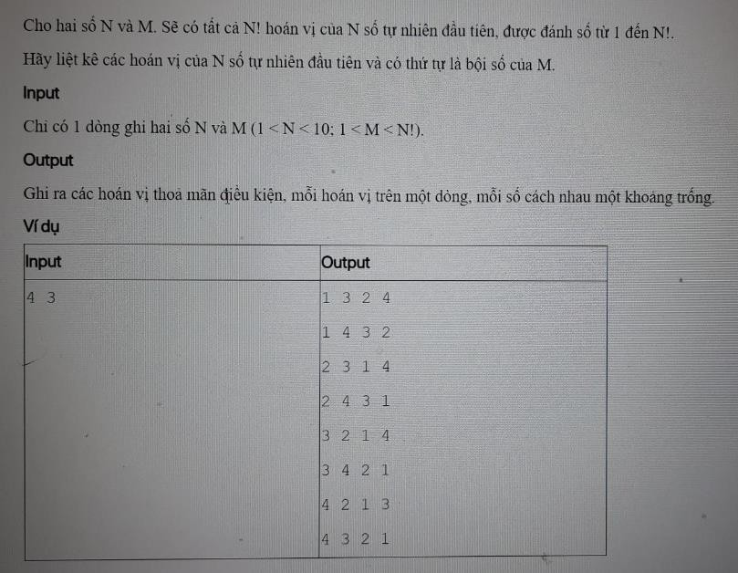

**BÀI 2. DSA_P215. TÍNH TỔNG CHI PHÍ**

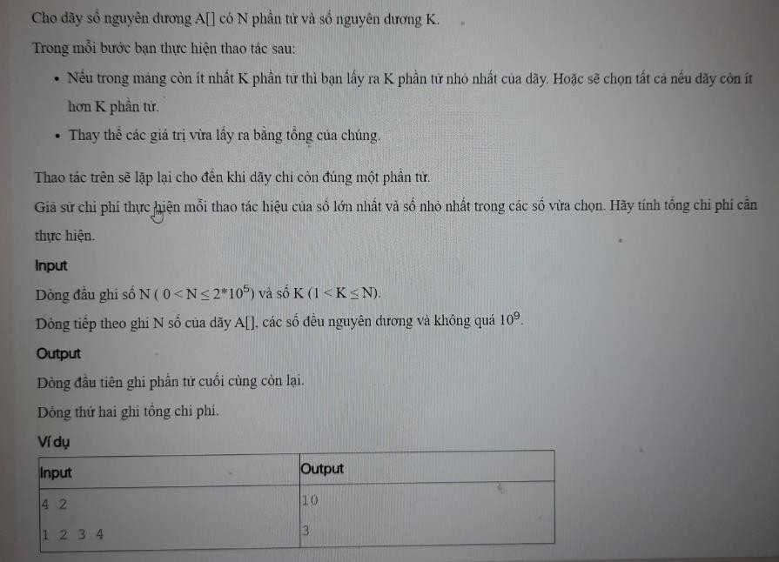

**BÀI 3. SỐ LƯỢNG DÃY NGOẶC ĐÚNG**

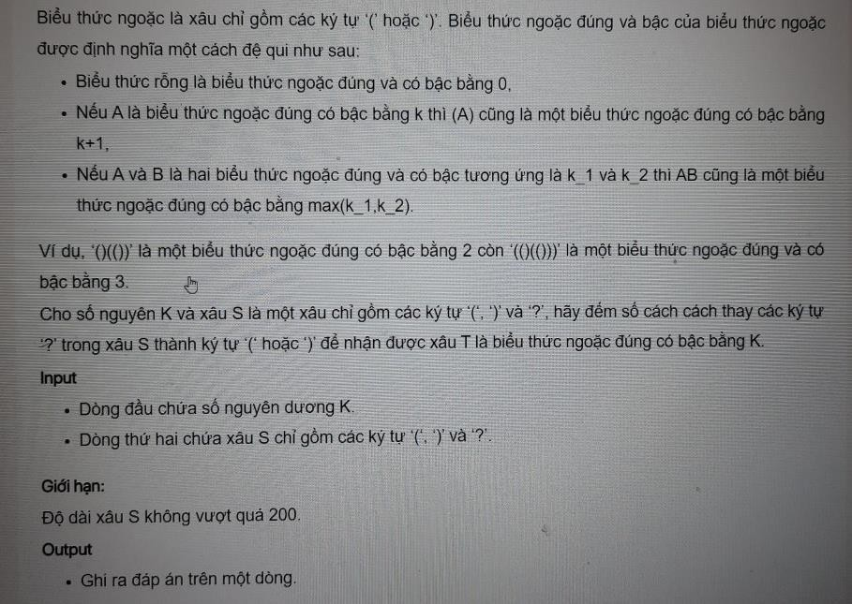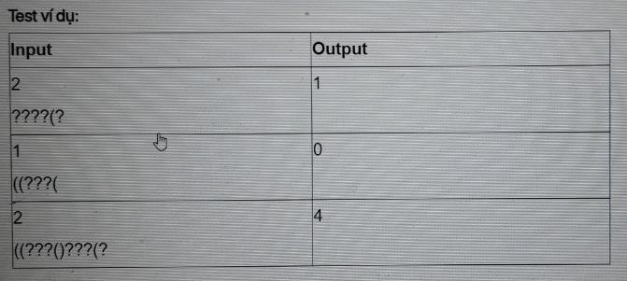

**BÀI 4. BÀI TOÁN SO SÁNH**

Để kiểm tra tư duy của các thành viên, câu lạc bộ IT PTIT ra một đề toán logic trong đó các tên thành viên trong CLB được sử dụng để đưa vào phép các phép so sánh. Chỉ có hai phép so sánh được sử dụng là *lớn hơn* và *nhỏ hơn*.

Cho trước một dãy các phép so sánh, hãy chỉ ra liệu có thể tất cả các phép so sánh đó đều đúng hay không?

# Dữ liệu vào

Dòng đầu ghi số N là số phép so sánh. (1 ≤ N ≤ 105).

Mỗi phép so sánh gồm 2 tên thành viên và một dấu lớn hơn hoặc nhỏ hơn, mỗi cái tên là một dãy ký tự không quá 20 chữ cái, không có khoảng trống.

# Kết quả

Ghi ra **“possible”** nếu tất cả phép so sánh đều có thể đúng hoặc **“impossible”** nếu ngược lại.

# Ví dụ

|  |  |
| --- | --- |
| **Input** | **Output** |
| 3  An > Binh  Binh > Cong An < Cong | impossible |
| 3  An > Binh  Binh > Cong An > Cong | possible |

**BÀI 5. DUYỆT CÂY NHỊ PHÂN TÌM KIẾM**

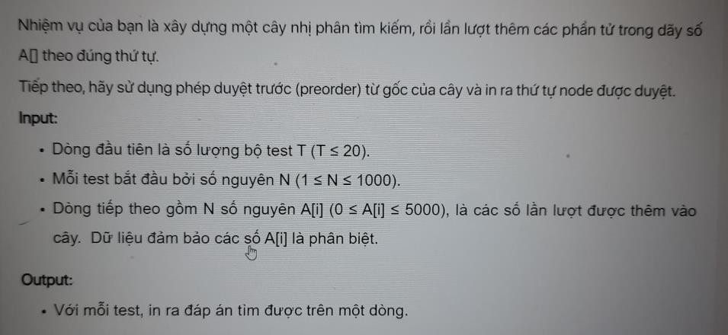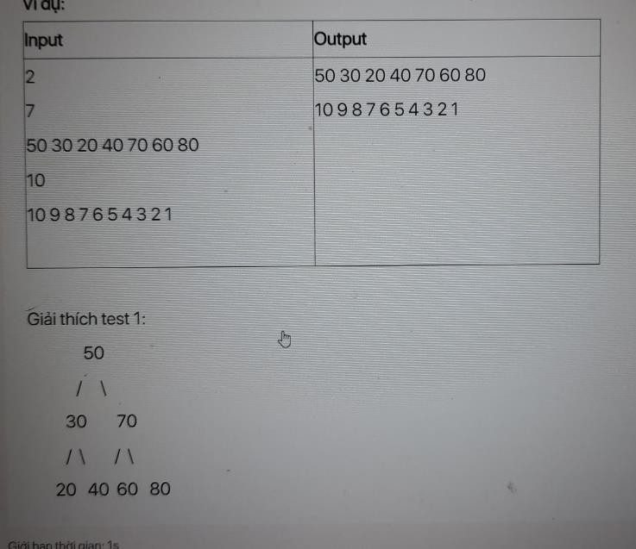

**KIỂM TRA CHẤT LƯỢNG D21DVCN**

Cho một ma trận n×n dưới dạng các chỉ số 0 và 1. Nhiệm vụ của bạn đó chính là tìm đường đi từ điểm bắt đầu đến điểm kết thúc chỉ bằng cách sang phải và đi xuống sao cho giá trị S tạo bởi đường đi nhị phân (Ví dụ như đi qua các ô (0, 0) →(1, 2)→(3,4) có giá trị là 0, 1, 0 thì giá trị đường đi được xác định là 010 hệ 2), được biểu diễn dưới dạng bát phân nhỏ nhất.

* Điểm bắt đầu: Góc trái trên cùng của ma trận.
* Điểm kết thúc: Góc phải dưới cùng của ma trận.

**Input**

* Dòng đầu tiên gồm một số nguyên n (1≤n≤1000).
* n dòng tiếp theo, mỗi dòng gồm n số (0 hoặc 1).

**Output**

In ra số S ở dạng bát phân <OCT> trên một dòng duy nhất. Ví dụ:

|  |  |
| --- | --- |
| **Input** | **Output** |
| 5  1 0 1 1 0  0 0 1 0 1  0 0 1 0 1  1 0 0 1 1  1 1 0 1 0 | 402 |

|  |  |
| --- | --- |
| HỌC VIỆN CÔNG NGHỆ BƯU CHÍNH VIỄN THÔNG KHOA CÔNG NGHỆ THÔNG TIN I  **BỘ MÔN CÔNG NGHỆ PHẦN MỀM**  **ĐỀ THI CHÍNH THỨC**  **Học phần:** Cấu trúc dữ liệu và giải thuật  **Số tín chỉ:** 3  **Mã học phần:** INT1306 | **KỲ THI KẾT THÚC HỌC PHẦN**  **Học kỳ 2 – Năm học 2022 – 2023**  **Các lớp:** D21CN – AT – PT, D20DT  **Hình thức đào tạo:** Đại học chính quy  **Thời gian làm bài:** 75 phút  **Ngày thi:** Thứ 3, ngày 13 tháng 06 năm 2023 |

ĐỀ SỐ 1. Ca 1: 08h – 09h15p

**BÀI 1. DSA_P205. TỔ HỢP** (Bài 1 Đề thi thử 1)

**BÀI 4. DSA_P207. TÍNH TOÁN GIÁ TRỊ BIỂU THỨC** (Bài 3 Đề thi thử 1)

**BÀI 1. KIỂM TRA ĐỒ THỊ Ơ-LE**

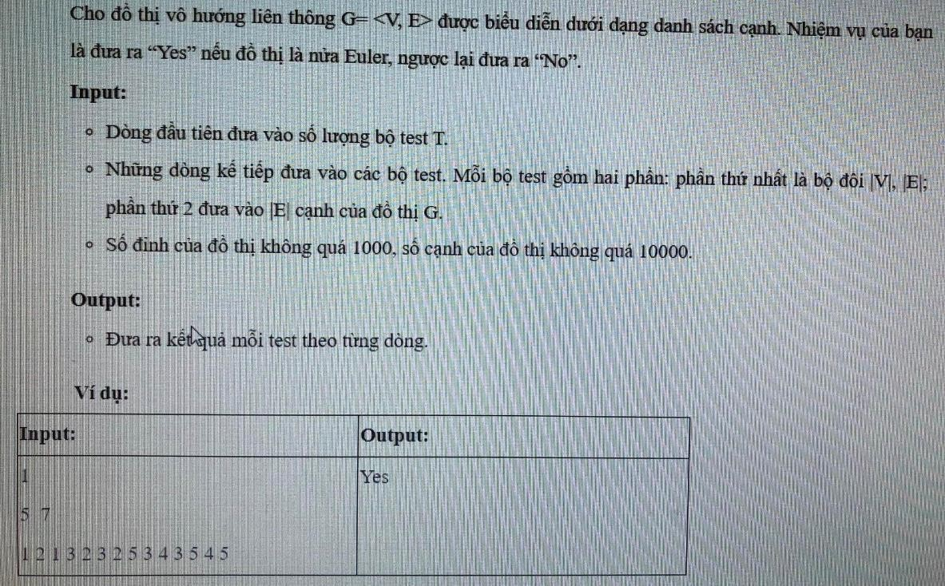

Ca 2: 10h – 11h15p

**BÀI 1a. LIỆT KÊ TỔ HỢP**

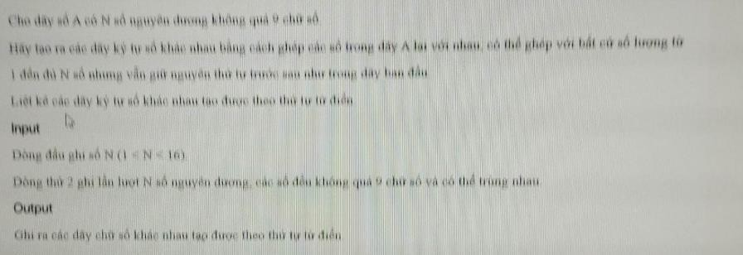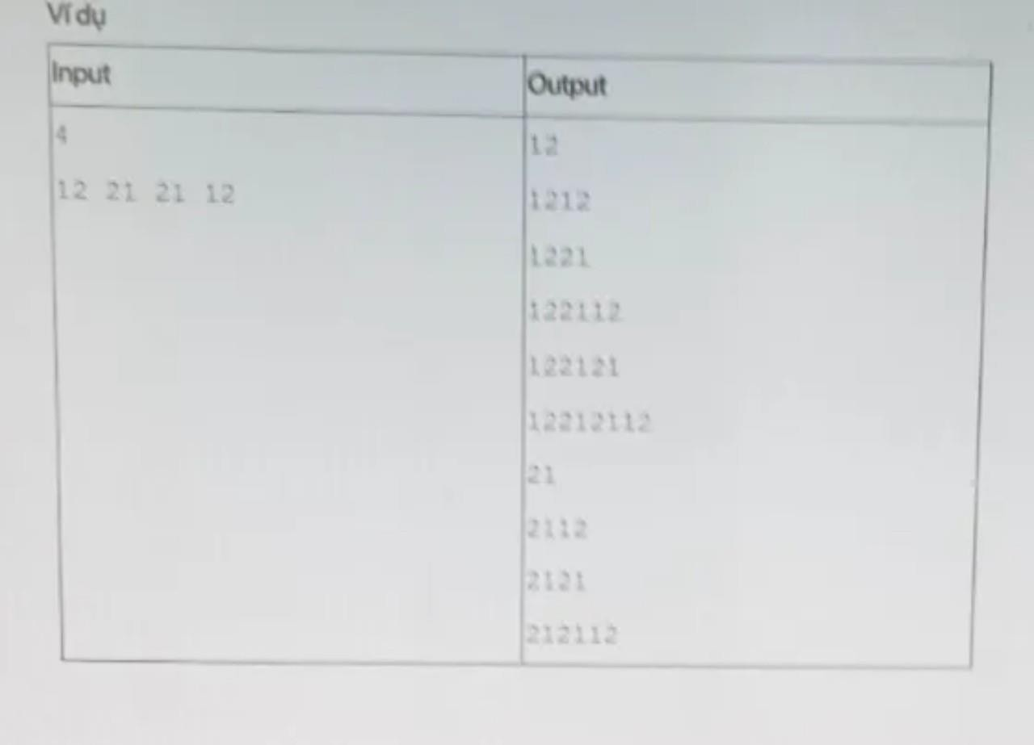

**BÀI 1B. LIỆT KÊ HOÁN VỊ**

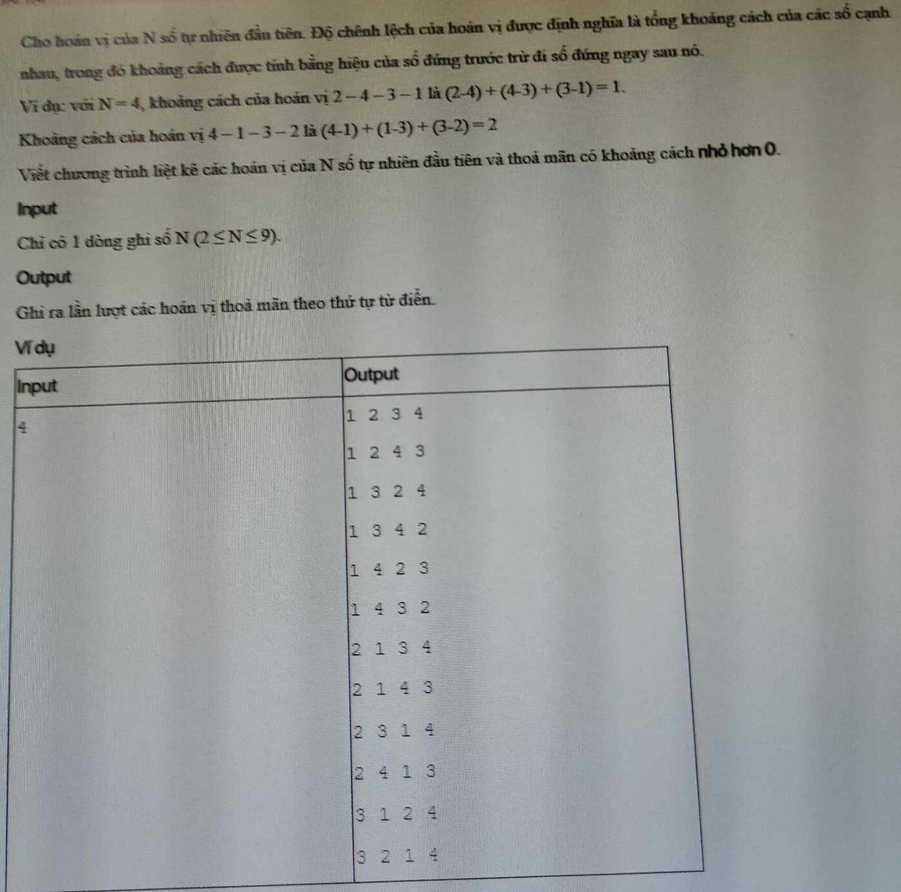

**BÀI 4. MÊ CUNG**

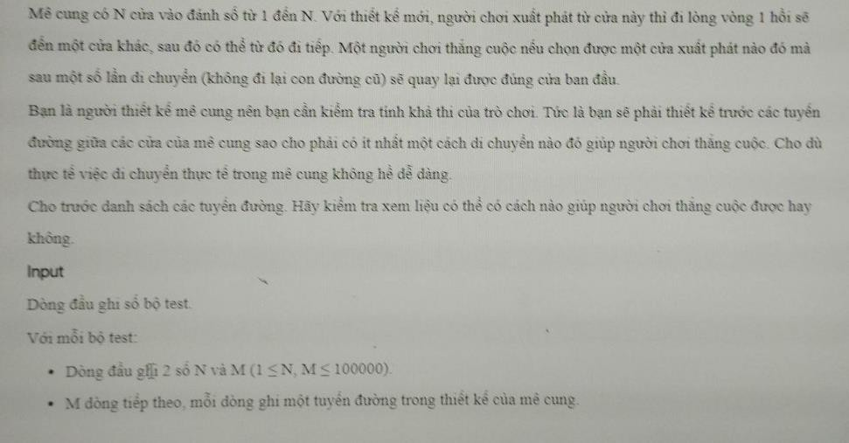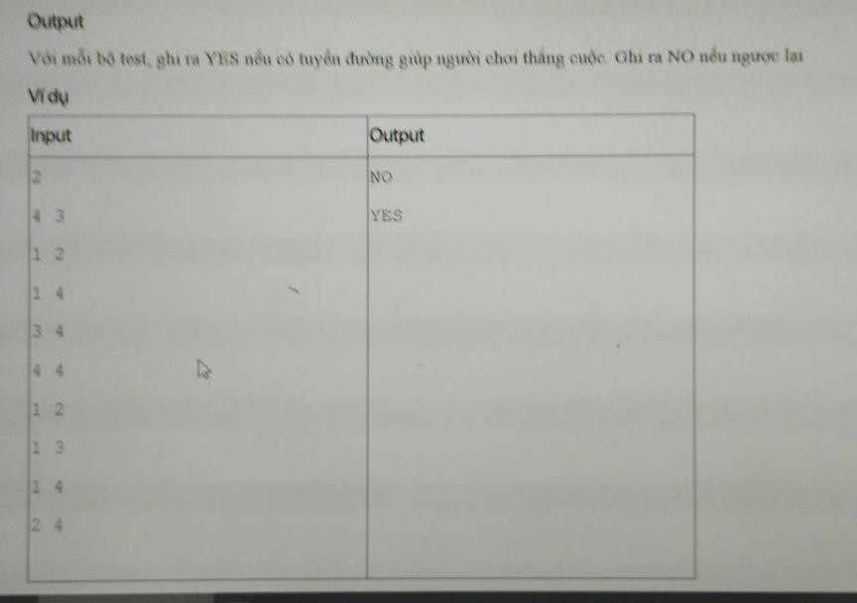

**BÀI 3. GÕ BÀN PHÍM**

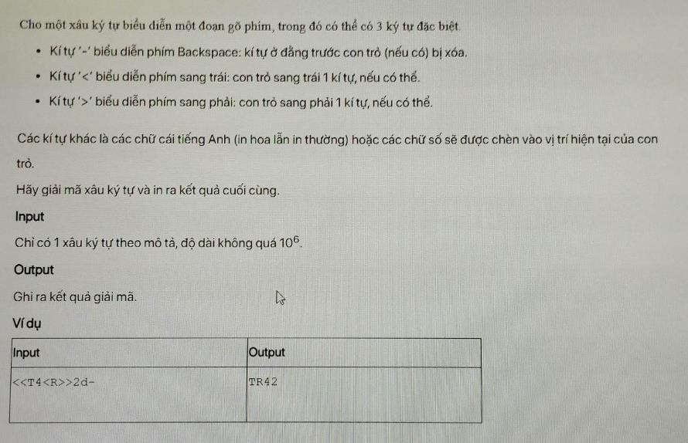

**BÀI 5. BỘ BA CÓ TỔNG CHẴN**

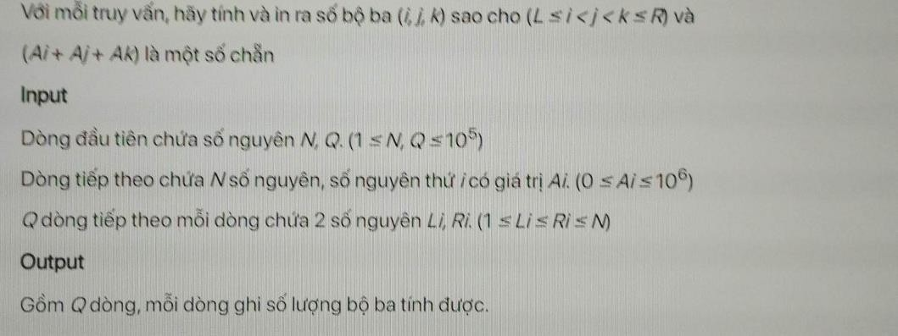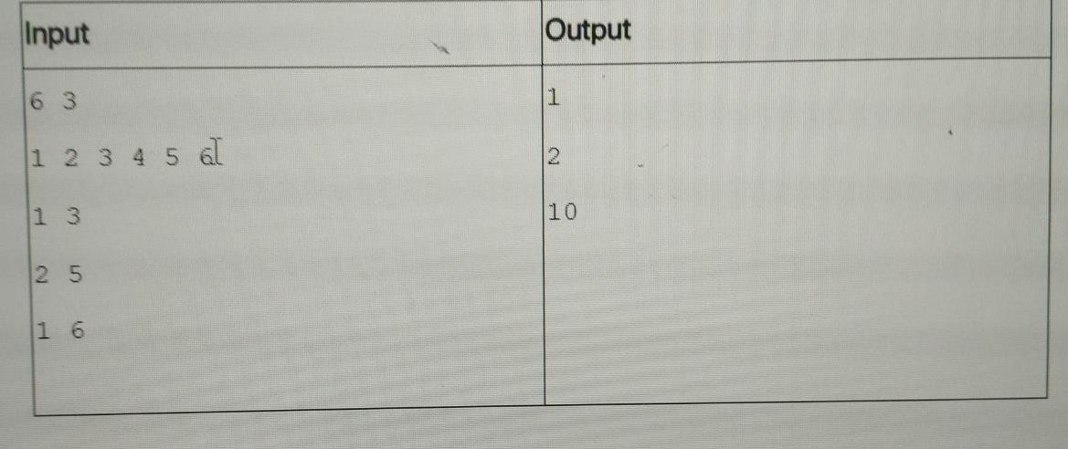

## Ca 4: 16h15 – 17h30

**BÀI 1. LIỆT KÊ TỔ HỢP** (Trùng ca sáng)

**BÀI 2. DÃY CON LIÊN TIẾP DÀI NHẤT**

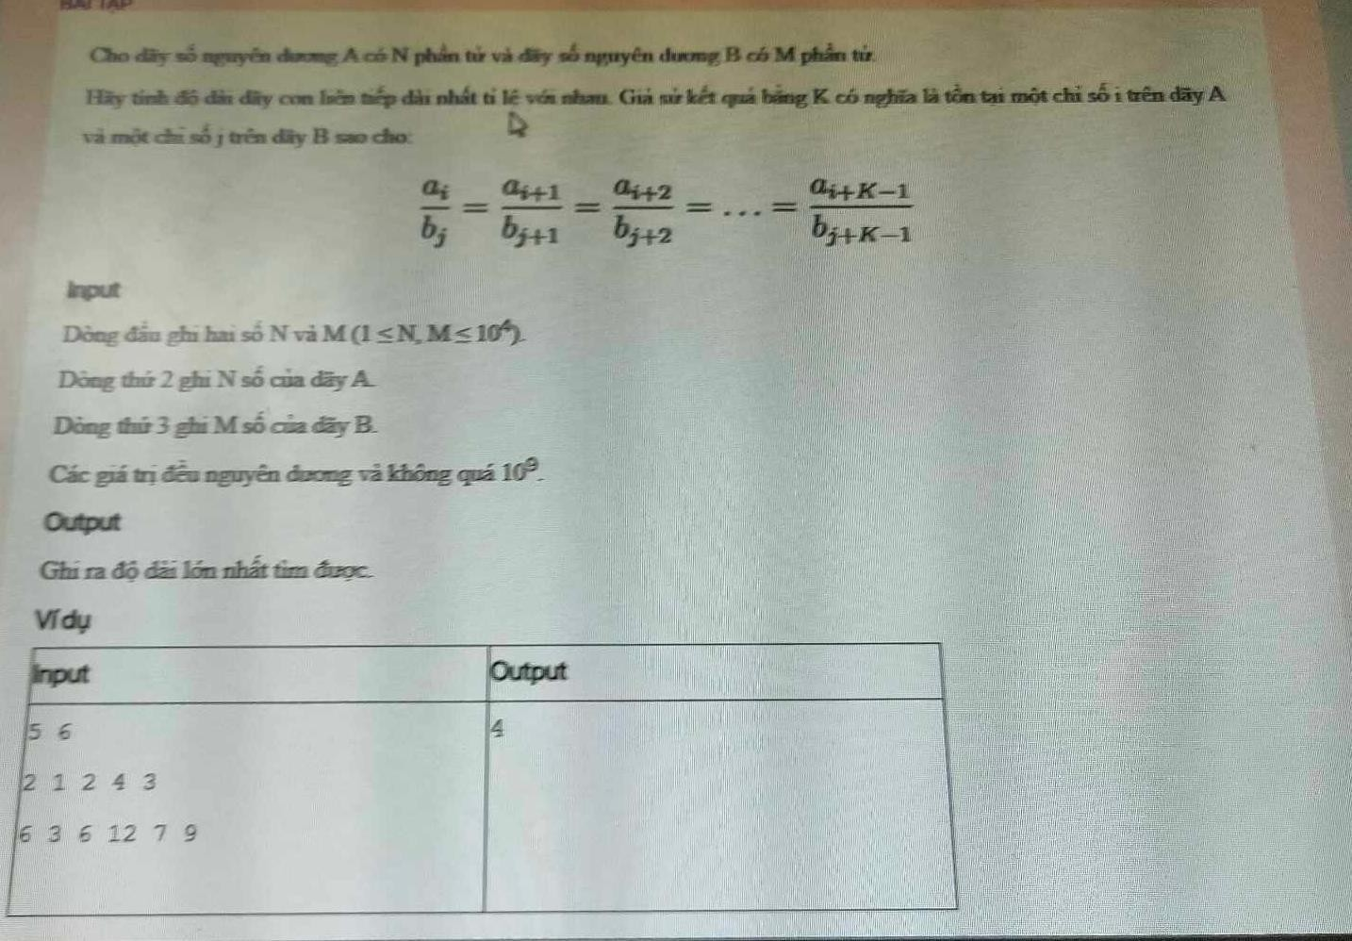

**BÀI 4. SỐ LƯỢNG DÃY NGOẶC ĐÚNG**

